1. pielikums
Projekta iesnieguma atlases nolikumam

Eiropas Savienības kohēzijas politikas programmas 2021.-2027. gadam 4.3.4. specifiskā atbalsta mērķa "Sekmēt aktīvu iekļaušanu, lai veicinātu vienlīdzīgas iespējas, nediskriminēšanu un aktīvu līdzdalību, kā arī uzlabotu nodarbināmību, jo īpaši attiecībā uz nelabvēlīgā situācijā esošām grupām" 4.3.4.9. pasākuma "Sabiedrības saliedēšana, veicinot sabiedrības pašorganizēšanos un paplašinot sadarbības un līdzdarbības prasmes un iespējas" (turpmāk – Pasākums) projekta iesnieguma aizpildīšanas metodika (turpmāk – metodika)

Metodika ir sagatavota, ievērojot Ministru kabineta 2024. gada 10. decembra noteikumos Nr. 813 “Eiropas Savienības kohēzijas politikas programmas 2021.-2027. gadam 4.3.4. specifiskā atbalsta mērķa "Sekmēt aktīvu iekļaušanu, lai veicinātu vienlīdzīgas iespējas, nediskriminēšanu un aktīvu līdzdalību, kā arī uzlabotu nodarbināmību, jo īpaši attiecībā uz nelabvēlīgā situācijā esošām grupām" 4.3.4.9. pasākuma "Sabiedrības saliedēšana, veicinot sabiedrības pašorganizēšanos un paplašinot sadarbības un līdzdarbības prasmes un iespējas” īstenošanas noteikumi (turpmāk – SAM MK noteikumi), projekta iesnieguma atlases nolikumā (turpmāk – atlases nolikums) un projekta iesnieguma vērtēšanas kritēriju piemērošanas metodikā iekļautos skaidrojumus. Projekta iesniegumu sagatavo un iesniedz Kohēzijas politikas fondu vadības informācijas sistēmā (turpmāk – Projektu portāls) https://projekti.cfla.gov.lv/.
Visus projekta iesnieguma datu laukus aizpilda latviešu valodā. Projekta iesniegumam pievieno visus atlases nolikumā minētos pielikumus un, ja nepieciešams, papildu pielikumus, uz kuriem projekta iesniedzējs atsaucas projekta iesniegumā. Papildu informācija par iesniedzamo dokumentu noformēšanu norādīta atlases nolikuma III sadaļā “Projektu iesniegumu noformēšanas un iesniegšanas kārtība”.
Aizpildot projekta iesniegumu, jānodrošina sniegtās informācijas saskaņotība starp visām projekta iesnieguma sadaļām un pielikumiem, kurās tā minēta vai uz kuru atsaucas.
Metodika ir veidota atbilstoši projekta iesnieguma sadaļām, skaidrojot, kāda informācija projekta iesniedzējam jānorāda attiecīgajos projekta iesnieguma sadaļas datu laukos. Visi projekta iesnieguma aizpildīšanas ieteikumi, paskaidrojumi un atsauces uz normatīvajiem aktiem ir noformēti “zilā krāsā”, papildus tehniskas norādes noformētas “pelēkā krāsā”.
Papildus, aizpildot projekta iesniegumu Projektu portālā, izmantojama Projektu portāla elektroniskā lietotāju rokasgrāmata (eLRG) - https://elrg.cfla.gov.lv/, kurā pieejamas aktuālās Projektu portāla funkcionalitāšu tehniskās un biznesa lietošanas instrukcijas, t. sk. par Projektu portāla ekrānskatiem, specifiskām datu ievades prasībām un pielietojamiem risinājumiem.

Vēršam uzmanību, ka metodikā iekļautajiem Projektu portāla ekrānskatiem ir tikai informatīvs raksturs ar mērķi sniegt priekšstatu par attiecīgās sadaļas vizuālo izskatu un tie pilnībā neatspoguļo 4.3.4.9. pasākuma nosacījumus.

Projekta iesniegums

SADAĻA - PROJEKTA IESNIEDZĒJS
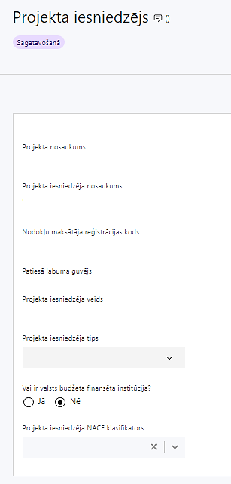 | Projekta nosaukums  Ievada informāciju  Projekta nosaukums nedrīkst pārsniegt vienu teikumu. Tam kodolīgi jāatspoguļo projekta mērķis.
Projekta iesniedzēja nosaukums
Lauks tiek automātiski aizpildīts
Norāda projekta iesniedzēja juridisko nosaukumu.

Projekta iesniedzējs atbilstoši SAM MK noteikumu 16. punktam ir biedrība "Latvijas Pilsoniskā alianse"
Nodokļu maksātāja reģistrācijas kods
Lauks tiek automātiski aizpildīts
Patiesā labuma guvējs
Lauks tiek automātiski aizpildīts
Projekta iesniedzēja veids
Lauks tiek automātiski aizpildīts
Projekta iesniedzēja tips
Izvēlas atbilstošo no klasifikatora:
- lielais uzņēmums
- MVU
- N/A
Norāda N/A, jo uz šajā Pasākumā noteikto projekta iesniedzēju neattiecas Regulas 651/2014 1. pielikuma nosacījumi.
Vai ir valsts budžeta finansēta institūcija?
Izvēlas atbilstošo no klasifikatora:
- Jā – finansējuma saņēmējs, kas saņem projekta priekšfinansējumu no valsts budžeta līdzekļiem,
- Nē – visi pārējie.
Norāda “Nē”, ņemot vērā, ka projekta iesniedzējs nesaņem projekta priekšfinansējumu no valsts budžeta līdzekļiem.
Projekta iesniedzēja NACE klasifikators
Ievada informāciju
Projekta iesniedzējs no NACE 2.1 redakcijas klasifikatora, kas pieejams Centrālās statistikas pārvaldes tīmekļa vietnē (https://klasis.csp.gov.lv/lv-LV/classifications/NACE21) izvēlas savai pamatdarbībai atbilstošo ekonomiskas darbības kodu atbilstoši NACE 2.1redakcijai. Ja uz projekta iesniedzēju attiecas vairākas darbības, šajā datu laukā norāda galveno pamatdarbību.

SADAĻA - PROJEKTA APRAKSTS
- Vispārīgi

1.1. Kopsavilkums (informācija par projektā plānotajām darbībām, izmaksām, projekta īstenošanas laiku, kas publicējama tīmekļa vietnē www.esfondi.lv. )

Šajā sadaļā projekta iesniedzējs sniedz visaptverošu, īsu un strukturētu projekta būtības kopsavilkumu, kas jebkuram interesentam sniedz ieskatu par to, kas projektā plānots, t.sk. norāda:
- projekta mērķi (īsi);
- informāciju par galvenajām projekta darbībām (īsi, atbilstoši projekta iesnieguma sadaļā “Darbības” paredzētajam);
- informāciju par plānotajiem rezultātiem, tostarp iekļaujot sasniedzamos iznākuma, rezultāta un nacionālos radītājus atbilstoši SAM MK noteikumu 8. punktam;
- informāciju par projekta pieejamām kopējām izmaksām, t.sk. dalījumā pa finansēšanas avotiem (atbilstoši projekta iesnieguma sadaļā "Finansējuma sadalījums pa avotiem" norādītajam, var izcelt Eiropas Savienības Sociālā fonda Plus (turpmāk - ESF+) atbalsta un valsts budžeta finansējuma apjomu un intensitāti atbilstoši SAM MK noteikumu 12. punktā noteiktajam);
- informācija par piesaistītajiem sadarbības partneriem;
- informāciju par plānoto projekta īstenošanas laiku (atbilstoši projekta iesnieguma sadaļā "Īstenošanas grafiks" paredzētajam), norādot plānoto projekta īstenošanas sākuma un beigu datumu (gads, mēnesis) un norādot, kuras atbalstāmās darbības, atbilstoši SAM MK noteikumu 13. punktam, ir faktiski uzsāktas līdz plānotajam līguma par projekta īstenošanu noslēgšanas datumam

- Par projekta īstenošanas sākumu uzskatāms plānotais līguma par projekta īstenošanu noslēgšanas datums, taču atbilstoši SAM MK noteikumu 13. punktā noteiktajam, projekta darbību īstenošana tiek uzsākta no 2024. gada 13.decembra.
- Atbilstoši SAM MK noteikumu 4. punktam, projektu īsteno ne ilgāk kā līdz 2029. gada 31. decembrim.
- Šī informācija par projektu pēc projekta iesnieguma apstiprināšanas tiks publicēta Eiropas Savienības fondu tīmekļa vietnē www.esfondi.lv.

1.2. Projekta mērķis
Šajā sadaļā projekta iesniedzējs identificē un apraksta:
- projekta mērķi un tā pamatojumu, tam jābūt atbilstošam pasākuma mērķim, kas norādīts SAM MK noteikumu 6. punktā: “stiprināt vietējo kopienu spēju pašorganizēties, sadarboties un līdzdarboties, veidojot izpratni par kopējo labumu, veicinot atbildības izjūtu par līdzcilvēkiem un sabiedrības noturības prasmju attīstību, vienlaikus izmantojot reģionālo nevalstisko organizāciju atbalsta centru potenciālu un stiprinot pilsoniskās sabiedrības efektīvu un ilgtspējīgu darbību”;
- problēmas risinājumu, tai skaitā:
- identificē problēmu, norāda tās aktualitāti, īsi raksturo pašreizējo situāciju un pamato, kāpēc identificēto problēmu nepieciešams risināt konkrētajā laikā un vietā, kā arī norāda paredzamās sekas, ja projekts netiks īstenots;
- sniedz detalizētu informāciju par to, kā ir paredzēts sasniegt Pasākuma mērķi;
- apraksta, kā projekta ietvaros paredzēts risināt identificēto problēmu un kāpēc projektā plānotās darbības spēs visefektīvāk sasniegt projekta mērķi.

! Atlasē tiek atbalstīts projekts, kura mērķis atbilst MK noteikumu 6. punktā noteiktajam, tai skaitā:

- projekta iesniedzējs argumentēti pamato, kā projekts un tajā plānotās darbības atbilst Pasākuma mērķim un kā projekta īstenošana dos ieguldījumu Pasākuma mērķa sasniegšanā;
- sasniedzamam, t.i., projektā noteikto darbību īstenošanas rezultātā to var sasniegt. Definējot projekta mērķi, jāievēro, ka projekta mērķim ir jābūt atbilstošam projekta iesniedzēja kompetencei un tādam, kuru ar pieejamiem resursiem var sasniegt projektā plānotā termiņā;
- atbilstošam projekta mērķa grupai un projekta problēmsituācijai un tās risinājumam.
! Projekta mērķi jāformulē skaidri, lai projektam beidzoties var pārbaudīt, vai tas ir sasniegts. Ņemot vērā, ka projekts ir laikā ierobežots, arī mērķim jābūt sasniedzamam projekta laikā.

! Lai projekta iesniegums tiktu apstiprināts atbilstoši izvirzītajiem specifiskajiem atbilstības kritērijiem:
  - sniedz pamatojumu, ka projekts tiks īstenots atbilstoši “Saliedētas un pilsoniski aktīvas sabiedrības attīstības pamatnostādnēs 2021.–2027. gadam (turpmāk – Pamatnostādnes)” noteiktajiem principiem un mērķiem, proti, ka projekta iesniegumā norādītais mērķis, plānotās darbības, sasniedzamie rezultāti ir atbilstoši Pamatnostādņu 2. rīcības virziena “Demokrātijas kultūra un iekļaujošs pilsoniskums” 2.1.uzdevuma “Veicināt iedzīvotāju demokrātijas prasmju un zināšanu apguvi atbilstoši globālajiem un laikmeta izaicinājumiem, tai skaitā mūžizglītības kontekstā” un “2.2. uzdevuma “Stiprināt pilsoniskās sabiedrības attīstību un ilgtspēju, veidojot pilsonisku kultūru un attīstot iekļaujošu pilsoniskumu” izpildei un veicina kāda šī rīcības virziena rezultatīvā rādītāja sasniegšanu. Projekta iesniegumā ir iekļautas atsauces uz sasaisti ar abiem minētajiem Pamatnostādņu uzdevumiem;
  - sniedz informāciju, ka projektā ir paredzētas darbības, kas veicina horizontālā principa ”Vienlīdzība, iekļaušana, nediskriminācija un pamattiesību ievērošana” īstenošanu.
!Atlasē tiek atbalstīts projekts, kurā mērķa grupa atbilst Pasākuma mērķa grupai, kas noteikta SAM MK noteikumu 7. punktā:
- kopienas aktīvie iedzīvotāji;
- neformālās iniciatīvu grupas;
- biedrības un nodibinājumi;
- reģionālie nevalstisko organizāciju atbalsta centri;
- mazaizsargātie vai sociālās atstumtības riskam pakļautie iedzīvotāji.

1.3. Projekta īstenošanas vieta
Vai projekta īstenošanas vieta ir visa Latvija?
Saskaņā ar SAM MK noteikumu 5. punktu, pasākuma projekta īstenošana aptver visu Latviju, līdz ar to izvēlnē "Projekta īstenošanas vieta" jāatzīmē "Jā" un lauks tiks automātiski aizpildīts.
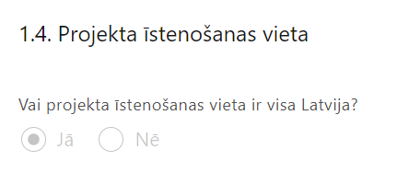 | Lauks tiek automātiski aizpildīts

1.4. Mērķa grupas apraksts

Šajā sadaļā projekta iesniedzējs identificē un apraksta:

- projekta mērķa grupu, uz kuru attieksies projekta darbības un kuru tieši ietekmēs projekta rezultāti;
- mērķa grupas problēmu/as un tās vajadzības;
- kā projekta ietvaros paredzēts risināt identificēto problēmu un kāpēc projektā plānotās darbības spēs visefektīvāk atrisināt mērķa grupas problēmu, t.i. pamato projekta darbību saistību ar mērķa grupas vajadzībām.
- sniedz informāciju, kas liecina, ka tiks paredzētas katrai mērķa grupai atbilstošas darbības atbilstoši SAM MK noteikumu 24. punktam;
- sniedz informāciju, kas liecina, ka tiks apzināti un iesaistīti dažādu etnisko kopienu pārstāvji (cittautieši, mazākumtautības (tostarp romi)), sociālās atstumtības riskam pakļautie iedzīvotāji un iedzīvotāji ar nevienlīdzīgām iespējām, tostarp citu sociālo grupu pārstāvji, kuriem nepieciešams atbalsts pašorganizācijas, sadarbības un līdzdarbības prasmju stiprināšana, atbilstoši SAM MK noteikumu 35.2.4.punktam;
- sniedz informāciju, kas apliecina, ka katrā pašvaldībā tiks iesaistītas vismaz piecas nevalstiskās organizācijas, vienlaikus nodrošinot, ka vismaz 30 procentos gadījumu iniciatīvu īstenošanā tiek iesaistīti iedzīvotāji, nevalstiskās organizācijas un kopienas no administratīvajām teritorijām ārpus pilsētām, atbilstoši SAM MK noteikumu 35.2.5.punktam;
- sniedz informāciju, kas apliecina, ka tiks nodrošināta prasmju veidošana kopienas izaicinājumu un tādu mazaizsargātu cilvēku identificēšanai, kuriem nepieciešama palīdzība, atbilstoši SAM MK noteikumu 33.1.1.punktam.

! Atlasē tiek atbalstīts projekts, kurā mērķa grupa atbilst Pasākuma mērķa grupai, kas noteikta SAM MK noteikumu 7. punktā: kopienas aktīvie iedzīvotāji, neformālās iniciatīvu grupas, biedrības un nodibinājumi, reģionālie nevalstisko organizāciju atbalsta centri, mazaizsargātie vai sociālās atstumtības riskam pakļautie iedzīvotāji.

Vēršam uzmanību, ka Pasākuma ietvaros tiek īstenota praktisku pilsoniskās sabiedrības iniciatīvu īstenošana vietējo kopienu noturības prasmju veidošanai un pašorganizācijas, sadarbības un līdzdarbības prasmju attīstībai, iekļaujot vismaz šādas tēmas:
1. krīžu noturības veidošana kopienā, ietverot apakštēmas:
1.1. prasmju veidošana kopienas izaicinājumu un mazaizsargātu cilvēku, kam nepieciešama palīdzība, identificēšanai;
1.2. drošas informācijas kanālu piekļūstamība krīzes situācijās un to lietošana vietējās kopienas darbību koordinācijai;
1.3. pirmās palīdzības prasmes, psiholoģiskās palīdzības prasmes un stresa vadības iemaņas;
2. pilsoniski aktīvo cilvēku loka paplašināšana pašvaldībā, ietverot apakštēmas:
2.1. izpratnes veidošana par kopējo labumu;
2.2. atbildības izjūtas veicināšana par līdzcilvēkiem;
2.3. prasmes sadarboties un koordinēt darbības ar pašvaldību, tostarp spēju mobilizēt resursus (finanšu, materiālos un cilvēku) veidošana;
2.4. neformālās līderības attīstīšana un dialoga veidošanas prasmes;
3. pilsoniski aktīvu cilvēku saliedēšana kopīgos pasākumos.

- Projekta īstenošana un vadība

2.1. Projekta administrēšanas kapacitāte
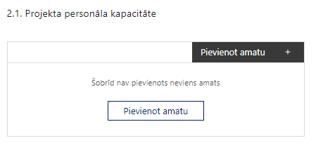 | Pievieno amatu.  Var pievienot vairākus amatus, katram izveidojot atsevišķu tabulu.

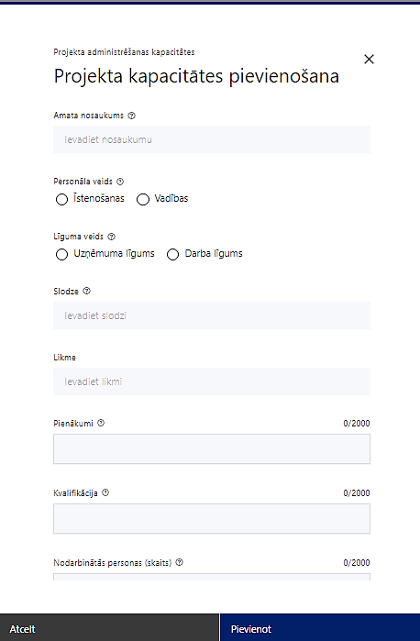 | Amata nosaukums  Ievada informāciju  Norāda projektā paredzētā amata nosaukumu
Personāla veids
Izvēlnē atzīmē atbilstošo:
- īstenošanas
- vadības
Vai projektā paredzētas atlīdzības izmaksas projekta vadībai?
Izvēlnē atzīmē atbilstošo
Līguma veids
Izvēlnē atzīmē atbilstošo:
- uzņēmuma līgums
- darba līgums
! Vēršam uzmanību, ka saskaņā ar SAM MK noteikumu 26.1. un 26.2.1. apakšpunktiem, projekta vadības un īstenošanas nodrošināšanai nav paredzētas uzņēmumu līgumu izmaksas.
Slodze
Ievada informāciju
Norāda amatā nodarbinātās personas slodzi projektā
! Vēršam uzmanību, ka saskaņā ar SAM MK noteikumu 26.1. apakšpunktu, ja personāla iesaiste projektā ir nodrošināta saskaņā ar daļlaika izmaksu attiecināmības principu, attiecināma ir ne mazāka kā 30 procentu noslodze
Likme
Ievada informāciju
Norāda amatā nodarbinātās personas likmi projektā
Pienākumi
Ievada informāciju
Norāda amatā nodarbinātās personas pienākumus projektā
Kvalifikācija
Ievada informāciju
Norāda amatā nodarbinātai personai izvirzītās kvalifikācijas, pieredzes un kompetences prasības
Nodarbināto personu skaits
Ievada informāciju
Norāda atbilstošajā amatā nodarbināto skaitu
Šajā sadaļā projekta iesniedzējs:
- sniedz informāciju par projekta vadības un īstenošanas procesa organizēšanai nepieciešamo personālu;
- apraksta to piesaistes veidu, pienākumus projektā, nepieciešamo kvalifikāciju, tai skaitā pieredzi un kompetenci.
- Norādītajai informācijai ir jāliecina par to, ka prasības projekta vadības un īstenošanas personālam ir pietiekamas, lai nodrošinātu projekta vadības un īstenošanas procesa norisi.
- Saskaņā ar SAM MK noteikumu 26.1.punktā noteikto, finansējuma saņēmēja un sadarbības partnera projekta vadības un īstenošanas personāla izmaksas saskaņā ar finansējuma saņēmēja un sadarbības partnera atlīdzības sistēmā noteikto samaksu par līdzvērtīga darba veikšanu, kas vienlaikus nepārsniedz vidējo darba samaksu saskaņā ar Centrālās statistikas pārvaldes datiem par līdzvērtīgu darbu attiecīgajā nozarē. Ja personāla iesaiste projektā ir nodrošināta saskaņā ar daļlaika izmaksu attiecināmības principu, attiecināma ir ne mazāka kā 30 procentu noslodze

2.2. Projekta īstenošanas kapacitāte
Šajā sadaļā projekta iesniedzējs:
- apraksta projekta vadības un īstenošanas procesu un tā organizēšanu, t.sk. atbildības sfēras un būtiskākos pienākumus;
- sniedz informāciju par projekta vadībai un īstenošanai nepieciešamo un pieejamo materiāltehnisko nodrošinājumu, to veidiem un skaitu (norādot, kas ir nepieciešams projekta sekmīgai īstenošanai, kas ir projekta rīcībā un ko ir nepieciešams iegādāties );
- ja projekta iesnieguma attiecināmajās izmaksās ir paredzēta jaunradītas darba vietas aprīkojuma vai, ja esošo darba vietu aprīkojums ir nolietojies un tiek norakstīts, iegādes vai nomas izmaksas, sniedz detalizētu informāciju par nepieciešamo materiāltehnisko līdzekļu veidiem un skaitu, norādot, kas ir nepieciešams projekta sekmīgai īstenošanai, kas ir projekta rīcībā un ko ir nepieciešams iegādāties vai nomāt projekta ietvaros, kā arī precīzu materiāltehniskā nodrošinājuma piesaistes veidu. Šī informācija var tikt pievienota kā pielikums, sadaļā ietverot atsauci uz pievienoto pielikumu.

! Atbilstoši SAM MK noteikumu 26.2.6. apakšpunktā noteiktajam, jaunradītas darba vietas aprīkojuma, tai skaitā biroja mēbeļu un tehnikas, datorprogrammu un licences iegādes vai nomas izmaksas, aprīkojuma uzturēšanas un remonta izmaksas, vai esošo darba vietu atjaunošanas izmaksas attiecināmas, ja esošo darba vietu aprīkojums ir nolietojies un tiek norakstīts, attiecināmas ne vairāk kā 3000 euro apmērā vienai darba vietai visā projekta īstenošanas laikā, ja projekta vadības vai īstenošanas personāls ir nodarbināts projektā vismaz 30 procentu apmērā no normālā darba laika uz darba līguma pamata šādu projektā attiecināmo darbību īstenošanai:
- atbalsta tīklu veidošana vietējo kopienu aktivizēšanai, saliedēšanai un noturības prasmju veicināšanai, tostarp sociālo tīklu grupu veidošana;
- kopienas iniciatīvu atlase un īstenošana ar mērķi aktivizēt un saliedēt vietējās kopienas un veicināt to noturības prasmes;
- projekta vadības un īstenošanas nodrošināšana.
Ja projekta vadības un īstenošanas personāls ir nodarbināts nepilnu darba laiku, darba vietas aprīkojuma izmaksas ir attiecināmas, ņemot vērā slodzes proporciju darbam projektā. Ja projekta vadības un projekta īstenošanas personāls ir nodarbināts daļlaiku, darba vietas aprīkojuma izmaksas ir attiecināmas, ņemot vērā gan slodzes proporciju darbam projektā, gan darbinieka iesaistes periodu projektā pret projekta kopējo īstenošanas ilgumu

! Norāda, ka ir ievērots saimnieciskā izdevīguma princips (projekta iesniedzējam ir jāizvērtē vai saimnieciski izdevīgāk ir darba vietas aprīkojumu pirkt vai nomāt).

2.3. Projekta īstenošanas/uzraudzības shēmas apraksts
Šajā sadaļā projekta iesniedzējs sniedz informāciju par projekta vadības un uzraudzības sistēmu, tai skaitā norādot, kā, atbilstoši SAM MK noteikumu 36.punktā noteiktajam, projekta īstenošanas satura jautājumu pārraudzībā tiks iesaistīta Saliedētas un pilsoniski aktīvas sabiedrības attīstības pamatnostādņu 2021.–2027. gadam īstenošanas uzraudzības padome.

2.4. Projekta finansiālā kapacitāte
Šajā sadaļā projekta iesniedzējs, raksturojot projekta finansiālo kapacitāti, sniedz informāciju par pieejamajiem finanšu līdzekļiem plānotā projekta īstenošanai, t.sk. norāda informāciju:
  - par pieejamajiem finanšu līdzekļiem projekta īstenošanai, t.sk., plānotajiem finanšu avotiem;
  - par avansa maksājumu nepieciešamību, norādot plānoto nepieciešamā avansa apjomu (ja attiecināms), atbilstoši SAM MK noteikumu 15. punkta nosacījumiem, kas paredz, ka, ja Centrālai finanšu un līgumu aģentūrai kā sadarbības iestādei ir pieejami valsts budžeta līdzekļi, tā pēc līguma par projekta īstenošanu noslēgšanas var piešķirt finansējuma saņēmējam avansu, pamatojoties uz finansējuma saņēmēja rakstisku avansa pieprasījumu un izvērtējot plānotā avansa apmēru un tā pamatojumu;
  - par iespējām, līdz noslēguma maksājuma pieprasījuma iesniegšanai un gala maksājuma saņemšanai, nodrošināt finansējumu 5 % apmērā no projektam pieejamā kopējā finansējuma, atbilstoši SAM MK noteikumu 15. punktam;
  - norāda vai projekta attiecināmajās izmaksās ir iekļauts pievienotās vērtības nodoklis (turpmāk – PVN) atbilstoši Regulas 2021/1060 64. panta 1.punkta “c” apakšpunktā ietvertajiem nosacījumiem un norāda informāciju, kas apliecina, ka par projektā iekļautajām izmaksām PVN netiks atgūts normatīvajos aktos noteiktajā kārtībā;
  - apliecina, ka pasākuma ietvaros īstenos projektu, kas nav saistīts ar saimnieciskās darbības veikšanu.

!Atlasē atbilstoši SAM MK noteikumu 27.punktā noteiktajam PVN, kas tiešā veidā saistīts ar projektu, uzskatāms par attiecināmām izmaksām saskaņā ar Regulas 2021/1060 64.panta 1. punkta "c" apakšpunktā ietvertajiem nosacījumiem.

2.5. Projekta risku izvērtējums
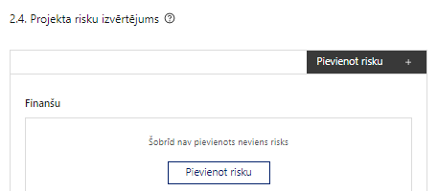 | Pievieno risku.  Var pievienot vairākus riskus, katram izveidojot atsevišķu tabulu

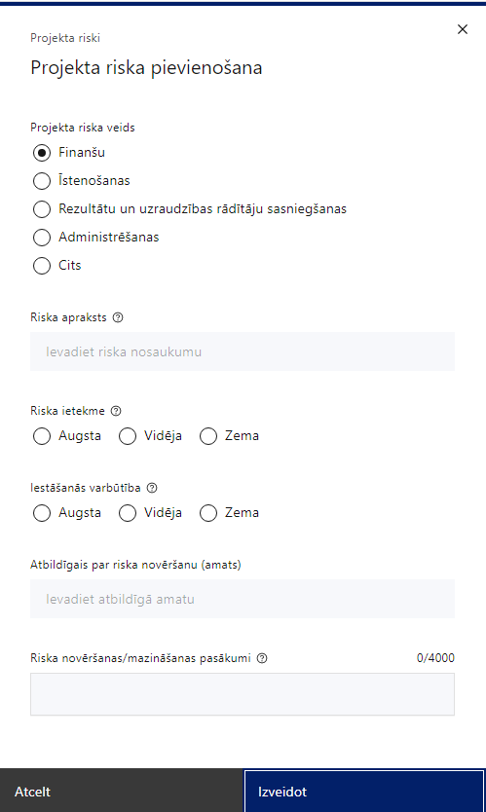 | Projekta riska veids  Izvēlnē atzīmē atbilstošo:  - finanšu,  - īstenošanas,  - rezultātu un uzraudzības rādītāju sasniegšanas,  - administrēšanas,  - cits.
Riska apraksts
Ievada informāciju
Definē riska nosaukumu un sniedz tā aprakstu
Riska ietekme
Izvēlnē atzīmē atbilstošo riska ietekmes līmeni:
- augsts,
- vidējs
- zems.
Iestāšanās varbūtība
Izvēlnē atzīmē atbilstošo riska iestāšanās varbūtības līmeni:
- augsts,
- vidējs,
- zems.
Atbildīgais par riska novēršanu (amats)
Ievada informāciju
Norāda atbildīgā amatu
Riska novēršanas/mazināšanas pasākumi
Ievada informāciju
Sniedz riska novēršanas/mazināšanas pasākuma aprakstu

Šajā sadaļā projekta iesniedzējs:
- identificē un analizē projekta īstenošanas riskus vismaz šādā griezumā: finanšu, īstenošanas, rezultātu un uzraudzības rādītāju sasniegšanas, administrēšanas riski. Var norādīt arī citus riskus;
- sniedz katra riska aprakstu, t.i., konkretizē riska būtību, kā arī raksturo, kādi apstākļi un informācija pamato tā iestāšanās varbūtību;
- norāda riska ietekmes līmeni uz projekta ieviešanu un mērķa sasniegšanu. Novērtējot riska ietekmes līmeni, ņem vērā tā ietekmi uz projektu kopumā – projekta finanšu resursiem, projektam atvēlēto laiku, plānotajām darbībām, rezultātiem un citiem projektam raksturīgiem faktoriem. Izmanto šādu risku ietekmes novērtēšanas skalu:
  - riska ietekme ir augsta, ja riska iestāšanās gadījumā tam ir ļoti būtiska ietekme un ir būtiski apdraudēta projekta ieviešana, mērķu un rādītāju sasniegšana, būtiski jāpalielina finansējums vai rodas apjomīgi zaudējumi;
  - riska ietekme ir vidēja, ja riska iestāšanās gadījumā, tas var ietekmēt projekta īstenošanu, kavēt projekta sekmīgu ieviešanu un mērķu sasniegšanu;
  - riska ietekme ir zema, ja riska iestāšanās gadījumā tam nav būtiskas ietekmes un tas neietekmē projekta ieviešanu;
- analizē riska iestāšanās varbūtību un biežumu projekta īstenošanas laikā vai noteiktā laika periodā, piemēram, attiecīgās darbības īstenošanas laikā, ja risks attiecināms tikai uz konkrētu darbību. Riska iestāšanās varbūtībai izmanto šādu skalu:
  - iestāšanās varbūtība ir augsta, ja ir droši vai gandrīz droši, ka risks iestāsies, piemēram, reizi gadā;
  - iestāšanās varbūtība ir vidēja, ja ir iespējams (diezgan iespējams), ka risks iestāsies, piemēram, vienu reizi projekta laikā;
  - iestāšanās varbūtība ir zema, ja mazticams, ka risks iestāsies, var notikt tikai ārkārtas gadījumos;
- norāda projekta iesniedzēja plānotos un ieviešanas procesā esošos pasākumus, kas mazina riska ietekmes līmeni vai mazina iestāšanās varbūtību, tai skaitā norāda informāciju par pasākumu īstenošanas biežumu. Izstrādājot pasākumus, jāņem vērā, ka pasākumiem ir jābūt reāliem, ekonomiskiem (izmaksām ir jābūt mazākām nekā iespējamie zaudējumi), koordinētiem visos līmeņos un atbilstošiem projekta iesniedzēja izstrādātajiem vadības un kontroles pasākumiem (iekšējiem normatīvajiem aktiem), kas nodrošina kvalitatīvu projekta ieviešanu.

2.6. Projekta rezultātu uzturēšana un ilgtspējas nodrošināšana
Atbilstoši SAM MK noteikumu 30. punktam, projekta plānoto darbību rezultātā iegūtais produkts vai pakalpojums tiks nodots Kultūras ministrijas īpašumā, būs publiski pieejams visai sabiedrībai un nepaliks finansējuma saņēmēja vai sadarbības partnera rīcībā atkārtotai izmantošanai.

2.7. Projekta saturiskā saistība ar citiem projektiem
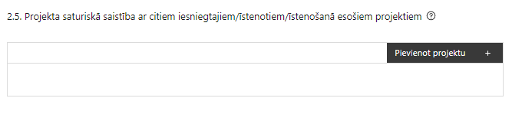 |  | Pievieno projektu.  Var pievienot vairākus projektus, katram izveidojot atsevišķu tabulu
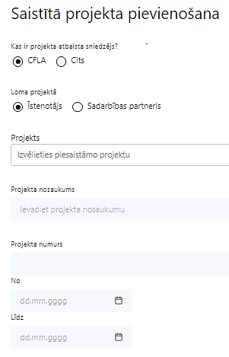  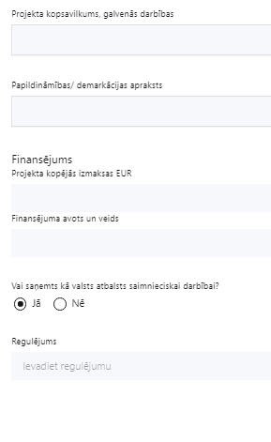 | Kas ir projekta atbalsta sniedzējs?  Izvēlnē atzīmē atbilstošo:  - CFLA,  - cits
Lomas projektā

Izvēlnē atzīmē atbilstošo:
- projekta īstenotājs,
- sadarbības partneris
Projekts

Izvēlnē atzīmē atbilstošo projektu no saraksta vai atzīmē “Projekts nav sarakstā” un ievada informāciju par saistīto projektu
Projekta nosaukums
Ievada informāciju
Norāda saistītā projekta nosaukumu
Projekta numurs
Ievada informāciju
Norāda saistītā projekta numuru
Īstenošanas periods no-, - līdz
Datuma izvēles laukā izvēlas datumu no kalendāra

Ievada saistītā projekta īstenošanas periodu
Projekta kopsavilkums, galvenās darbības

Ievada informāciju

Sniedz visaptverošu, strukturētu projekta būtības kopsavilkumu, norādot galvenās projekta darbības.
Papildināmības/demakrācijas apraksts

Ievada informāciju

Apraksta plānoto darbību un izmaksu demarkāciju, ieguldījumu sinerģiju.
Finansējums
Ievada informāciju
Norāda projekta kopējās izmaksas EUR
Finansējuma avots un veids
Ievada informāciju
Norāda finansējuma avotus un veidu (valsts/ pašvaldību budžets, ES fondi, cits)
Vai saņemts kā valsts atbalsts saimnieciskai darbībai?
Izvēlnē atzīmē atbilstošo: jā vai nē
Regulējums
Ievada informāciju. Lauks ir redzams, ja jautājumā “Vai saņemts kā valsts atbalsts saimnieciskai darbībai?” atzīmēts “Jā”.
Norāda valsts atbalsta regulējumu saskaņā ar kuru atbalsts sniegts (Vairāk informācijas par valsts atbalsta regulējumu - https://www.cfla.gov.lv/lv/valsts-atbalsta-regulejums)
Šajā sadaļā projekta iesniedzējs:
- sniedz informāciju par saistītajiem projektiem, ja tādi ir, norādot informāciju par citiem Eiropas Savienības struktūrfondu un Kohēzijas fonda 2014.-2020.gada plānošanas perioda un Eiropas Savienības fondu 2021. – 2027.gada plānošanas perioda specifisko atbalsta mērķu projektiem, finanšu instrumentiem un atbalsta programmām, ar kuriem saskata papildināmību/demarkāciju (piemēram, "Eiropas Savienības kohēzijas politikas programmas 2021.–2027. gadam 4.3.4. specifiskā atbalsta mērķa "Sekmēt aktīvu iekļaušanu, lai veicinātu vienlīdzīgas iespējas, nediskriminēšanu un aktīvu līdzdalību, kā arī uzlabotu nodarbināmību, jo īpaši attiecībā uz nelabvēlīgā situācijā esošām grupām" 4.3.4.5. pasākums "Atbalsts pilsoniskās sabiedrības organizāciju izaugsmei, stiprinot līdzdalību publiskās pārvaldes lēmumu pieņemšanas procesos"; Kultūras ministrijas īstenotā “Reģionu NVO atbalsta programma” u.c.). Kā arī norāda, kā tiks nodrošināta plānoto ieguldījumu norobežošana (demarkācija) no citu valsts, ārvalstu un ES finanšu atbalsta instrumentu ieguldījumiem.

! Lai projekta iesniegums tiktu apstiprināts atbilstoši izvirzītajiem kritērijiem un SAM MK noteikumu 21.6. punktam, projekta iesniegumā ir pamatota plānoto darbību papildinātība, sinerģija un nepārklāšanās ar Eiropas Savienības fondu projektiem (ja attiecināms) gan finansējuma saņēmējam, gan partneriem.

SADAĻA – DARBĪBAS
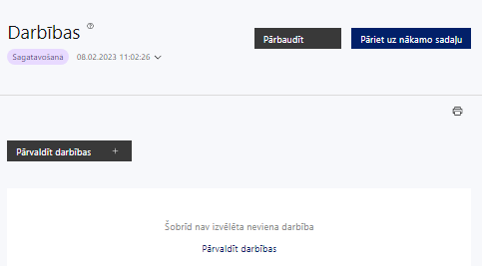 | Izmantojot funkciju “Pārvaldīt darbības” izvēlas projekta darbības

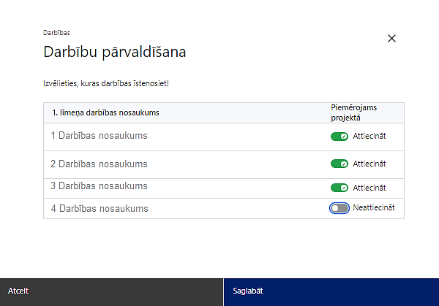 | No Pasākuma definētajām darbībām/apakšdarbībām izvēlās projektā plānotās darbības/apakšdarbības, veicot atzīmi “Attiecināt”.

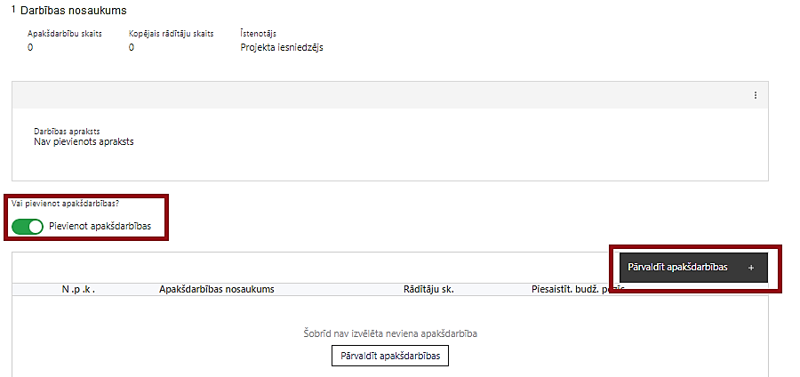  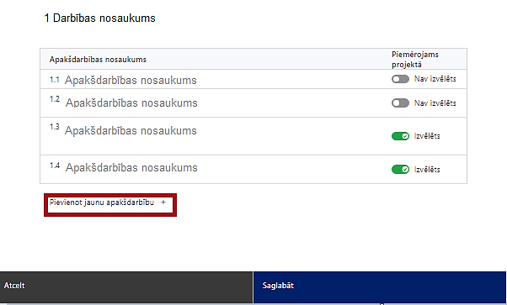  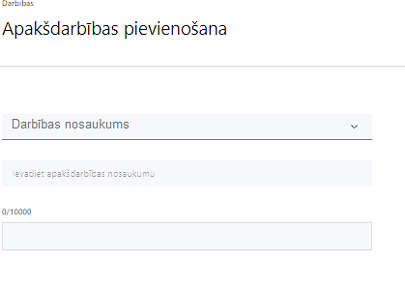  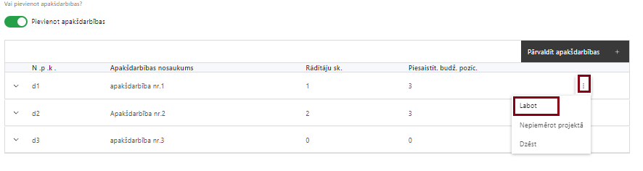 | Nepieciešamības gadījumā definē jaunu apakšdarbību, veicot atzīmi “Pievienot apakšdarbības” sniedzot tās aprakstu un nosakot rezultātus.  No attiecīgajai darbībai definētajām apakšdarbībām (ja attiecināms), veicot atzīmi “Izvēlēts”, izvēlas attiecīgās apakšdarbības, kuras tiks īstenotas projektā.  Ja nepieciešams, tad attiecīgajai darbībai izveido papildu apakšdarbību, veicot atzīmi “Pievienot apakšdarbību”, norādot attiecīgās apakšdarbības nosaukumu, sniedzot tās aprakstu un nosakot plānotos rezultātus.  Caur funkciju “Labot” pievieno darbības/apakšdarbības aprakstu

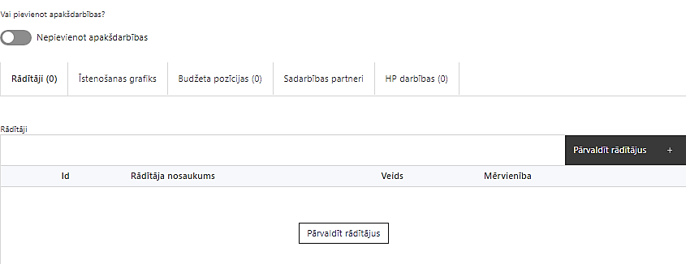 | Izveidotajām darbībām/apakšdarbībām:  - apakšsadaļa “Rādītāji” atzīmē rādītājus, kuri attiecas uz konkrēto darbību, un/vai pievieno darbības rezultātu, tā mērvienību un skaitu (izmantojot funkciju “Labot”);  - apakšsadaļā “Īstenošanas grafiks” attiecīgajai darbībai/apakšdarbībai, izmantojot funkcionalitāti norāda atbilstošo īstenošanas periodu;  - apakšsadaļā “Budžeta pozīcijas” automātiski tiek ielasītas piesaistās projekta budžeta pozīcijas (izmaksas).  - Izmaksu pozīciju piesaistīšana jāveic sadaļā “Projekta kopsavilkums” attiecīgajai izmaksu pozīcijai kolonnā “Projekta darbības numurs” izvēloties attiecīgās definētās darbības numuru/nosaukumu  - apakšsadaļā “Sadarbības partneri” ievada informāciju par piesaistīto sadarbības partneri (ja attiecināms).  Izvēlas:  - Nav sadarbības partneris;  - Kopā ar sadarbības partneri;  - Sadarbības partneris.  Sadarbības partneri var piesaistīt izmantojot funkciju “Pārvaldīt partnerus”.  - Informācijai par sadarbības partneri ir jābūt ievadītai pirms sadarbības partnera piesaistīšanas attiecīgajai darbībai vai apakšdarbībai.

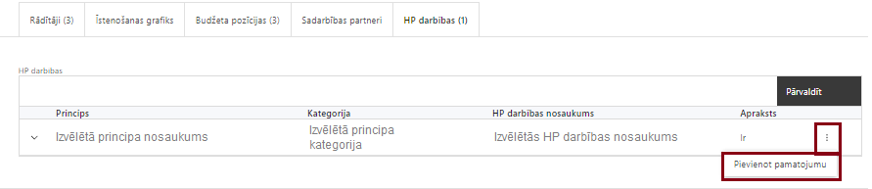 | - atzīmē horizontālā principa “Vienlīdzība, iekļaušana, nediskriminācija un pamattiesību ievērošana” apakšsadaļā “HP darbības” atzīmē HP “VINPI” darbības, kas tiks īstenotas līdz ar projekta darbību/apakšdarbību (ja attiecināms).  Caur funkciju “Pievienot pamatojumu” pievieno izvēlētās HP “VINPI” darbības aprakstu, norādot un raksturojot konkrētas aktivitātes, kas tiks īstenotas attiecīgās darbības/apakšdarbības ietvaros, pamatojot HP “VINPI” principu ievērošanu un prasību izpildi.

Šajā sadaļā projekta iesniedzējs:
- norāda projektā plānotās darbības un apakšdarbības atbilstoši SAM MK noteikumu 24. punktā noteiktajām atbalstāmajām darbībām un SAM MK noteikumu 33.punktā noteiktajām tēmām un apakštēmām ;
- sniedz darbību aprakstu, norādot kādi pasākumi un darbības tiks veiktas attiecīgās darbības īstenošanas laikā, t.sk. apraksta, ka projektu darbību īstenošanas iespējamība ir pamatota līdz projekta īstenošanas beigu termiņam;
- ja kādas darbības ietvaros paredzētas vairākas aktivitātes, veido apakšdarbības un sniedz to aprakstu, norādot informāciju par aktivitāšu, pasākumu u.tml. darbību, kas tiks veiktas attiecīgās projekta apakšdarbības īstenošanas laikā, būtību un aprakstot to plānoto norisi;
- apraksta projektā plānotās darbības, kuras veiks SAM MK noteikumu 16.punktā noteiktais projekta iesniedzējs/finansējuma saņēmējs, atbilstoši SAM MK noteikumu 34.punktam;
- apraksta, kuras no projektā plānotajām darbībām veiks SAM MK noteikumu 17. punktā uzskaitītie sadarbības partneri (skat.zemāk), atbilstoši SAM MK noteikumu projekta, 35.punktam, skaidri nodalot iesaistīto pušu atbildības jomas, apraksta sadarbības modeli, t.sk., atskaitīšanās kārtību:
      - biedrība “Zemgales NVO centrs”;
      - biedrība “Dienvidlatgales NVO atbalsta centrs”;
      - biedrība “Kurzemes NVO centrs”;
      - nodibinājums “Valmieras novada fonds”.
- norāda precīzi definētu un reāli sasniedzamu rezultātu, tā skaitlisko izteiksmi un atbilstošu mērvienību;
- norāda rādītājus, kuri attiecināmi uz konkrēto darbību vai apakšdarbību;
- norāda projekta darbību un apakšdarbību īstenošanas periodu projekta īstenošanas grafikā;
- piesaista projekta budžeta pozīciju/-as attiecīgajai darbībai (ja sadaļa “Budžeta kopsavilkums” ir aizpildīta);
- sniedz informāciju, no kuras secināms, ka projektā ir plānotas:
  - vismaz 5 vispārīgās horizontālā principa “Vienlīdzība, iekļaušana, nediskriminācija un pamattiesību ievērošana” (turpmāk - HP VINPI) darbības. Plānotajām vispārīgajām HP VINPI darbībām jāaptver visas vispārīgo darbību jomas – informāciju un publicitāti, projekta vadību un īstenošanu un publiskos iepirkumus (ja attiecināms);
  - vismaz 3 specifiskās HP VINPI darbības;
  - ir noteikti vismaz 2 HP VINPI rādītāji.
! Vēršam uzmanību, ka Pasākumam piemērojamie HP VINPI rādītāji, kas izriet no SAM MK noteikumu 21.2. punktā noteiktā ir :
- personu, kuras ir piedalījušās mācību programmās, kurās ir integrēti jautājumi par dzimumu līdztiesības, personu ar invaliditāti vienlīdzīgu iespēju, vecuma nediskriminācijas, etniskās un citiem piederības un pamattiesību jautājumiem, skaits (VINPI_03);
- konsultatīva rakstura pasākumu skaits par dzimumu līdztiesības, personu ar invaliditāti vienlīdzīgu iespēju, vecuma nediskriminācijas, etniskās piederības un citiem pamattiesību jautājumiem, tostarp par tiesiskajiem un praktiskajiem aspektiem (VINPI_01);
- projekta iesniegumā ir identificētas galvenās problēmas, kas skar mērķa grupu, jomā, kurā darbojas projekta iesniedzējs un apraksts, kā projektā paredzētās HP VINPI darbības risinās identificētās problēmas

Vispārīgo HP VINPI darbību piemēri:

Projekta vadības un īstenošanas personāla jomā:
- projektu vadībā un īstenošanā tiks virzīti pasākumi, kas sekmē darba un ģimenes dzīves līdzsvaru, paredzot elastīga un nepilna laika darba iespēju nodrošināšanu vecākiem ar bērniem un personām, kuras aprūpē tuviniekus;
- projekta vadības un īstenošanas personāla atlase tiks nodrošināta bez jebkādas tiešas vai netiešas diskriminācijas — neatkarīgi no personas rases, ādas krāsas, dzimuma, vecuma, invaliditātes, reliģiskās, politiskās vai citas pārliecības, nacionālās vai sociālās izcelsmes, mantiskā vai ģimenes stāvokļa, seksuālās orientācijas vai citiem apstākļiem;
- sievietēm un vīriešiem tiks nodrošināta vienlīdzīga darba samaksa un vienlīdzīgas karjeras izaugsmes iespējas, tostarp nodrošinot dalību apmācībās, semināros, komandējumos;

Komunikācijas un publicitātes pasākumu jomā:
- īstenojot projekta komunikācijas un vizuālās identitātes aktivitātes, to saturs tiks rūpīgi izvērtēts un tiks izvēlēta valoda un vizuālie tēli, kas mazina diskrimināciju un stereotipu veidošanos vai uzturēšanu par kādu no dzimumiem, personām ar invaliditāti, reliģisko pārliecību, vecumu, rasi un etnisko izcelsmi vai seksuālo orientāciju (skat. metodisko materiālu “Ieteikumi diskrimināciju un stereotipus mazinošai komunikācijai ar sabiedrību”, (https://www.lm.gov.lv/lv/media/18838/download);
- tiks nodrošināts, ka informācija tīmeklī ir piekļūstama cilvēkiem ar funkcionāliem traucējumiem, izmantojot vairākus sensoros (redze, dzirde, tauste) kanālus (skat. VARAM vadlīnijas “Tīmekļvietnes izvērtējums atbilstoši digitālās vides piekļūstamības prasībām (WCAG 2.1 AA)” (https://pieklustamiba.varam.gov.lv / Vadlīnijas piekļūstamības izvērtējumam pieejamas šeit: https://www.varam.gov.lv/lv/wwwvaramgovlv/lv/pieklustamiba);
- īstenojot projekta komunikācijas un vizuālās identitātes aktivitātes, to saturs tiks rūpīgi izvērtēts un tiks izvēlēta valoda un vizuālie tēli, kas mazina diskrimināciju un stereotipu veidošanos vai uzturēšanu par kādu no dzimumiem, personām ar invaliditāti, reliģisko pārliecību, vecumu, rasi un etnisko izcelsmi vai seksuālo orientāciju (skat. metodisko materiālu “Ieteikumi diskrimināciju un stereotipus mazinošai komunikācijai ar sabiedrību”, (https://www.lm.gov.lv/lv/media/18838/download);
- cieņas aizskaršanas un naida runas, naida kurināšanas digitālajā vidē mazināšanai, veicot ierakstus sociālajos tīklos, gatavojot preses relīzes, izstrādājot infografikas un citus vizuālos materiālus, īstenojot informatīvas kampaņas vai jebkādas citas komunikācijas aktivitātes, pēc iespējas tiks veicināta izpratne par robežu starp vārda brīvības izpausmes formām un reālu naida kurināšanu, kas ir sodāma rīcība. Tiks nodrošināts, lai attiecīgajā digitālajā kanālā, kurā ikviens var ierakstīt komentārus, nekavējoties tiktu dzēsti naidīgi, cilvēka cieņu aizskaroši, pazemojoši vai izsmejoši komentāri u.c.;
- projekta tīmekļvietnē tiks izveidota sadaļa "Viegli lasīt", kurā tiks iekļauta īsa aprakstoša informācija par projektu un citu lasītājiem nepieciešamu informāciju vieglajā valodā, lai plašākai sabiedrībai nodrošinātu iespēju uzzināt par ES fondu ieguldījumiem (skat. LM metodisko materiālu “Ceļvedis iekļaujošas vides veidošanai valsts un pašvaldību iestādēs (2020) https://www.lm.gov.lv/lv/celvedis-ieklaujosas-vides-veidosanai-valsts-un-pasvaldibu-iestades-2020);
- projekta tīmekļa vietnē tiks norādīta informācija par projekta darbību īstenošanas vietas piekļūstamību cilvēkiem ar invaliditāti un funkcionāliem traucējumiem, vecākiem ar maziem bērniem un senioriem.

Publisko iepirkumu jomā:
- visi publiskie iepirkumi tiks veikti sociāli atbildīgā veidā - pērkot ētiski ražotus produktus un pakalpojumus un izmantojot publiskās iepirkumu procedūras (priviliģētais iepirkums), lai radītu darbvietas, pienācīgus darba apstākļus, sekmētu sociālo un profesionālo iekļautību, kā arī veicinātu labākus darba nosacījumus cilvēkiem ar invaliditāti un nelabvēlīgā situācijā esošiem cilvēkiem, piemēram:
- pasākumu rīkošanai nolikumā tiks paredzēta prasība par telpu un satura piekļūstamību, ēdināšanas pakalpojuma nodrošināšanai tiks piesaistīts sociālais uzņēmums, kurš nodarbina cilvēkus ar invaliditāti u.c.;
- tiks nodrošināts, ka prasībās pakalpojuma sniedzējam (Iepirkuma nolikumos) tiek izvirzīta prasība nodrošināt, ka konkrētajai pakalpojuma sniegšanas vietai/videi/objektam/pasākuma norises vietai ir iespēja fiziski piekļūt un to var izmantot cilvēki ar dažādiem funkcionāliem traucējumiem patstāvīgi.

Attiecībā uz publiskajiem iepirkumiem:
projektā tiks īstenots sociāli atbildīgs iepirkums, pērkot ētiski ražotus produktus un pakalpojumus un izmantojot publiskās iepirkumu procedūras, lai radītu darbvietas, pienācīgus darba apstākļus, sekmētu sociālo un profesionālo iekļautību, nodrošinātu piekļūstamību pakalpojuma sniegšanas vietai/videi/objektam/pasākuma norises vietai, kā arī veicinātu labākus darba nosacījumus cilvēkiem ar invaliditāti un nelabvēlīgākā situācijā esošiem cilvēkiem.
Ja publiskā iepirkuma nolikumā tiek integrētas prasības nodrošināt vispārīgās un specifiskās HP darbības, tad iepirkums ir uzskatāms par sociāli atbildīgu iepirkumu.
Sociāli atbildīga publiskā iepirkuma nolikumā var paredzēt konkrētas prasības atbilstoši Labklājības ministrijas un Tieslietu ministrijas izstrādātajās vadlīnijās “Horizontālais princips “Vienlīdzība, iekļaušana, nediskriminācija un pamattiesību ievērošana” vadlīnijas īstenošanai un uzraudzībai (2021-2027)” norādītajiem piemēriem un dot papildus punktus piedāvājumu vērtēšanā.

Specifisko HP VINPI darbību, kas īpaši veicina vienlīdzīgas iespējas, iekļaušanu, nediskrimināciju un pamattiesību ievērošanu, piemēri:

- stratēģiju, izglītības programmu, metodisko līdzekļu, vadlīniju, mācību līdzekļu (tai skaitā digitālo) saturā tiks integrēti jautājumi par dzimumu līdztiesību, personu ar invaliditāti vienlīdzīgām iespējām, diskriminācijas novēršanu vecuma, etniskās piederības un citu iemeslu dēļ (atbilstošs HP rādītājs VINPI_03);
- mediju kampaņu, semināru, konferenču un komunikācijas pasākumu īstenošanā sabiedrības informēšanai tiks nodrošināti cilvēkiem ar dažāda veida funkcionāliem traucējumiem piekļūstami formāti (piemēram, tulkošana zīmju valodā, subtitrēšana, Braila druka, reāllaika transkripcija, raidījumu un pasākumu ierakstīšana);
- lai nodrošinātu pasākuma norises vietas un vides piekļūstamību, tiks nodrošināta tehnisko risinājumu noma (piemēram, pārvietojamais panduss, pacēlājs, individuālo indukcijas cilpu noma u.c.);
- tiks nodrošināts bērnu uzraudzības pakalpojums apmācību dalībniekiem apmācību norises vietās, kas dos vienlīdzīgas iespējas piedalīties apmācībās vecākiem, kuri aprūpē mazus bērnus;
- tiks nodrošināti konsultatīva rakstura pasākumi par personu ar invaliditāti vienlīdzīgu iespēju jautājumiem, tostarp piesaistīti eksperti vai nodrošinātas konsultācijas ar nevalstiskajām organizācijām, kas pārstāv personu ar invaliditāti intereses (piemēram, informatīvo materiālu izstrādes procesā, pakalpojuma sniegšanas telpu vides piekļūstamības novērtēšanai, mērķa grupu uzrunāšanai un sasniegšanai u.c. (attiecīgi pievienojot dokumentus, piem. konsultāciju protokolus u.c.) (atbilstošais HP rādītājs VINPI_01).

Sasniedzamiem rādītājiem atbilstoši normatīvajos aktos par attiecīgā Eiropas Savienības kohēzijas politikas programmas specifiskā atbalsta mērķa vai pasākuma īstenošanu norādītajiem jābūt:
- atbilstoši SAM MK noteikumu 8. punktā noteiktajiem rādītājiem;
- izmērāmiem;
- rādītāju tabulā norādītajām vērtībām loģiski jāizriet no projektā plānotajām darbībām;
- jāsniedz ieguldījumu mērķa sasniegšanā.

- Informācija par metodiskajiem materiāliem horizontālā principa ievērošanai:
- Labklājības ministrijas (LM) un Tieslietu ministrijas izstrādātās vadlīnijas “Horizontālais princips “Vienlīdzība, iekļaušana, nediskriminācija un pamattiesību ievērošana” vadlīnijas īstenošanai un uzraudzībai (2021-2027)
https://www.lm.gov.lv/lv/vadlinijas-horizontala-principa-vienlidziba-ieklausana-nediskriminacija-un-pamattiesibu-ieverosana-istenosanai-un-uzraudzibai-2021-2027;
- LM metodisko materiālu “Ieteikumi diskrimināciju un stereotipus mazinošai komunikācijai ar sabiedrību” https://www.lm.gov.lv/lv/media/21126/download?attachment;
- LM metodisko materiālu sociālo pakalpojumu sniedzējiem “Vides un pakalpojumu piekļūstamība” https://www.lm.gov.lv/lv/media/17358/download?attachment;
- LM izstrādātos ieteikumus iekļaujošas vides veidošanai https://www.lm.gov.lv/lv/ieteikumi-ieklaujosas-vides-veidosanai ;
- VARAM vadlīnijas “Tīmekļvietnes izvērtējums atbilstoši digitālās vides piekļūstamības prasībām (WCAG 2.1 AA)” )” https://pieklustamiba.varam.gov.lv/ .

- Darbības “Komunikācijas un vizuālās identitātes prasību nodrošināšanas pasākumi” ietvaros paredz:
  - projekta iesniedzējs ne retāk kā reizi sešos mēnešos savā tīmekļvietnē ievieto aktuālo informāciju par projekta īstenošanu, tostarp par projekta mērķiem un rezultātiem, un norādi, ka projekts līdzfinansēts ar Eiropas Savienības saņemtu finansiālu atbalstu;
  - ar projekta īstenošanu saistītajos dokumentos un komunikācijas materiālos, ko paredzēts izplatīt sabiedrībai vai dalībniekiem, plānots sniegt pamanāmu paziņojumu, kurā tiks uzsvērts no Eiropas Savienības saņemtais atbalsts;
  - sabiedrībai skaidri redzamā vietā uzstādīt vismaz vienu plakātu, kura minimālais izmērs ir A3, vai līdzvērtīgu elektronisku paziņojumu, kurā izklāstīta informācija par projektu un uzsvērts no Eiropas Savienības fondiem saņemtais atbalsts.
  - Saskaņā ar Regulas (ES) 2021/1060⁵ 50.panta 1.punkta c) apakšpunktā noteikto, ka darbībām, kas ietver materiālas investīcijas, vai tiklīdz tiek uzstādīts iegādātais aprīkojums (tai skaitā projekta vadības un īstenošanas personāla darba vietu aprīkojums) ir jāuzstāda sabiedrībai skaidri redzama ilgtspējīga plāksne vai informācijas stends.
  - Projekta iesniedzējam ir jāievēro nosacījums par ilgtspējīgas plāksnes vai informatīva stenda uzstādīšanu visos Regulas 2021/1060 50.panta 1.punkta c) apakšpunktā minētajos projektos, t.sk., arī ESF+ projektos, pat ja vienīgais projektā iegādājamais aprīkojums ir aprīkojums darba vietām projekta vadības un īstenošanas personālam, arī ja tas nav paredzēts tiešā veidā projekta mērķa grupai un nav tieši saistīts ar projekta mērķu sasniegšanu.

- Atlasē tiek atbalstīts projekts, kurā plānotie komunikācijas un vizuālās identitātes prasību nodrošināšanas pasākumi īstenoti saskaņā ar Regulas (ES) 2021/1060⁵47. un 50.pantu un normatīvajiem aktiem, kas nosaka kārtību, kādā Eiropas Savienības fondu vadībā iesaistītās institūcijas nodrošina šo fondu ieviešanu 2021.–2027.gada plānošanas periodā, kā arī ievēro Eiropas Savienības fondu 2021.–2027.gada plānošanas perioda un Atveseļošanas fonda komunikācijas un dizaina vadlīnijas.
Projekta darbībām jābūt:
- precīzi definētām, t.i., no darbību nosaukumiem var spriest par to saturu, ir aprakstīta to ietvaros plānotā rīcība;
- pamatotām, t.i., tās tieši ietekmē projekta mērķa, rezultātu un rādītāju sasniegšanu, ir pamatota to nepieciešamība, aprakstīta to ietvaros plānotā rīcība;
- vērstām uz projekta iesnieguma 1.2.punktā “Problēmas un risinājuma apraksts, t.sk. mērķa grupa, tās problēmu un risinājumu apraksts” aprakstīto problēmu risinājumu;
- sasaistītām ar projekta iesniegumā plānoto laika grafiku, tās ir secīgas un nodrošina rādītāju sasniegšanu;
- norādītiem precīzi definētiem un izmērāmiem projekta rezultātiem, kas paredzēti attiecīgās darbības ietvaros līdz projekta vai attiecīgās darbības īstenošanas beigām, un jābūt norādītai to skaitliskai izteiksmei un mērvienībām. Darbību rezultātiem jāizriet no darbības satura un apraksta.

SADAĻA – RĀDĪTĀJI
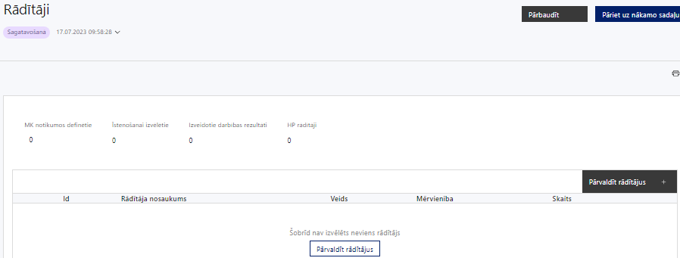
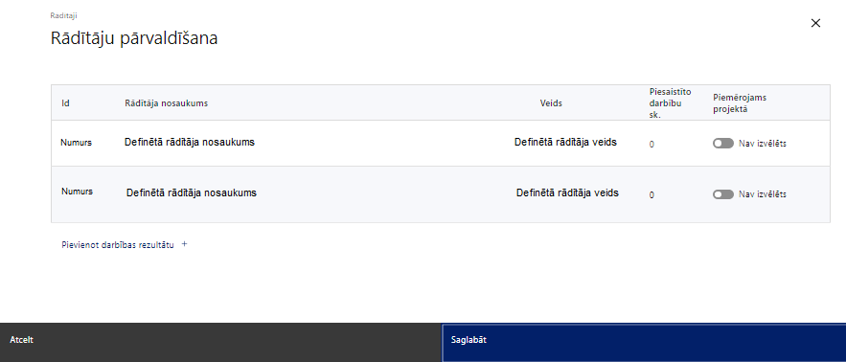
Šajā sadaļā projekta iesniedzējs:
- atbilstoši SAM MK noteikumu 8. punktam, nosaka projekta ietvaros sasniedzamos rādītājus:
  - iznākuma rādītājs: līdz 2029. gada 31. decembrim - nacionāla, reģionāla vai vietēja mēroga valsts administrācijas vai sabiedrisko pakalpojumu iestāžu un pakalpojumu skaits, kas saņēmuši atbalstu – 5, tai skaitā līdz 2024.gada 31.decembrim - 5
  - rezultāta rādītājs: līdz 2029. gada 31. decembrim – nevalstisko organizāciju un kopienas pārstāvju skaits, kam stiprinātas spējas veicināt sabiedrības noturību, – 60
- nosaka projektu darbību rezultātus, kas definējami projekta līmenī un nosaka plānoto rādītāju sasniedzamās vērtības, kā arī rādītājiem/rezultātiem, kuri nav definēti SAM Pasākuma līmenī, norāda mērvienību;
- piesaista vispārīgus ar horizontālā principa “Vienlīdzība, iekļaušana, nediskriminācija un pamattiesību ievērošana” ieviešanu saistītus rādītājus, ja attiecināms;
- projekta rādītājus izmanto sadaļā “Darbības”, norādot, ar kādām darbībām rādītāji tiks sasniegti;
Sasniedzamiem rādītājiem atbilstoši normatīvajos aktos par attiecīgā Eiropas Savienības fonda specifiskā atbalsta mērķa vai pasākuma īstenošanu norādītajiem jābūt:
- atbilstošiem SAM MK noteikumos noteiktajiem rādītājiem;
- izmērāmiem;
- rādītāju tabulā norādītajām vērtībām loģiski jāizriet no projektā plānotajām darbībām;
- jāsniedz ieguldījumu mērķa sasniegšanā.
- Atlasē tiek atbalstīts projekts, kuram sasniedzamie rādītāji ir noteikti atbilstoši SAM MK noteikumu 8. punktā noteiktajiem rādītājiem.

SADAĻA – VALSTS ATBALSTS

Jautājumi par finansējuma saņēmēju

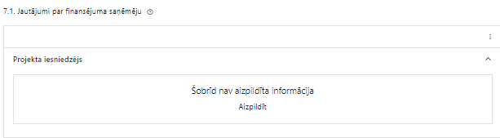 | Caur funkciju “Labot” vai “Aizpildīt” pievieno informāciju par projekta iesniedzēju

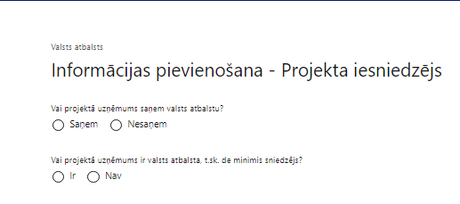 | Vai projektā projekta iesniedzējs saņem valsts atbalstu?  Izvēlnē atzīmē atbilstošo:  - saņem  - nesaņem  Atzīmē “nesaņem”.
Vai projektā finansējuma saņēmējs ir valsts atbalsta, t.sk. de minimis sniedzējs?
Izvēlnē atzīmē atbilstošo:
- ir
- nav
Atzīmē “nav”.

! Šajā atlasē projekta iesniedzējam, kurš pēc līguma par projekta īstenošanu noslēgšanas kļūs par finansējuma saņēmēju, netiek piešķirts valsts atbalsts, kā arī finansējuma saņēmējs nebūs valsts atbalsta sniedzējs.

5.2. Jautājumi par sadarbības partneri
Ja projekta īstenošanai tiek piesaistīts vairāk nekā viens partneris, tabulu aizpilda par katru partneri, turpinot numerāciju uz priekšu.
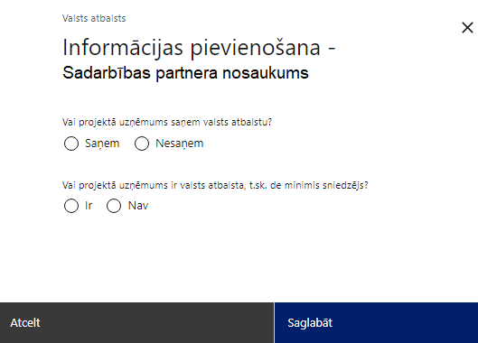 | Vai projektā uzņēmums saņem valsts atbalstu?  Izvēlnē atzīmē atbilstošo:  - saņem  - nesaņem  Norāda “nesaņem”, jo finansējuma saņēmējs īsteno projektu, kas nav saistīts ar saimnieciskās darbības veikšanu.
Vai projektā uzņēmums ir valsts atbalsta, t.sk. de minimis sniedzējs?
Izvēlnē atzīmē atbilstošo:
- ir
- nav
Norāda “nav”, jo finansējuma saņēmējs īsteno projektu, kas nav saistīts ar saimnieciskās darbības veikšanu.

SADAĻA – SADARBĪBAS PARTNERI
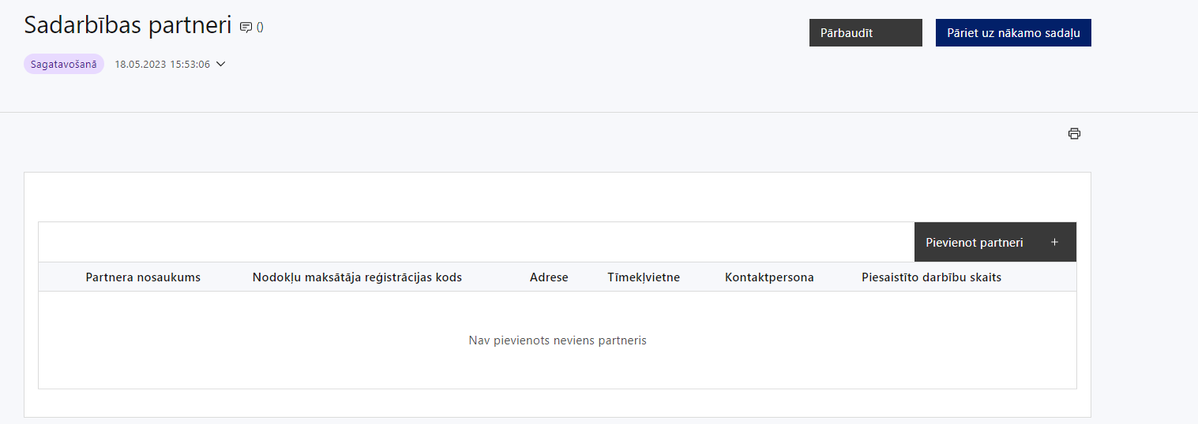 | Caur funkciju “Pievienot partneri” pievieno informāciju par projekta iesniedzēja sadarbības partneriem, norādot to valstisko piederību, reģistrācijas numuru, veidu, nosaukumu, adresi, tīmekļa vietni (pēc izvēles), kontaktpersonas vārdu, uzvārdu, telefona numuru, e-pastu, piesaistīto darbību skaitu un saistītās darbības.
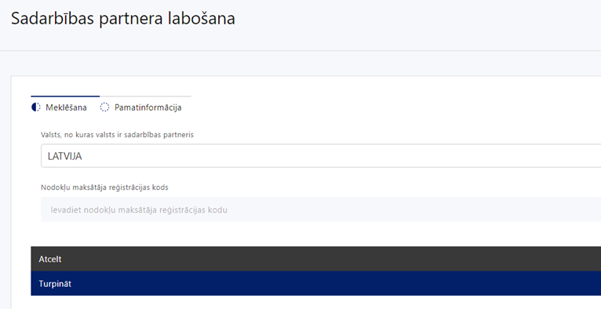  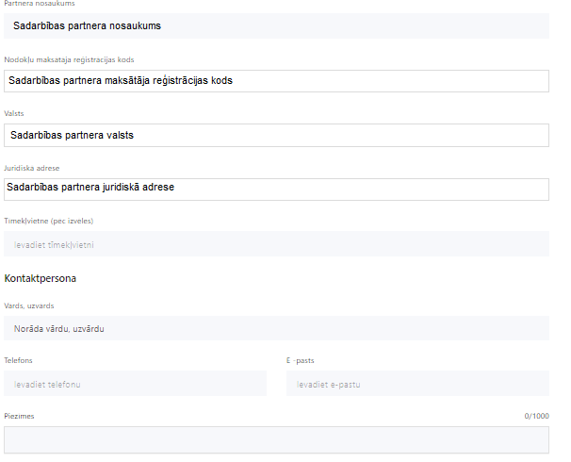 | Valsts  Izvēlnes lauks  Izvēlas sadarbības partnera reģistrācijas valsti
Reģistrācijas numurs/personas kods
Ievada informāciju
Norāda sadarbības partnera reģistrācijas numuru.

Pēc reģistrācijas numura ievadīšanas datu laukos “Partnera nosaukums” un “Juridiskā adrese” informācija ielasās automātiski.
- Projekta iesniedzēja pienākums ir pārliecināties par šīs informācijas atbilstību.
Projekta partnera veids
Ievada informāciju
Norāda sadarbības partnera atbilstošo veidu.
Projekta sadarbības partneris atbilstoši SAM MK noteikumu 17. biedrība "Zemgales NVO centrs"; biedrība "Dienvidlatgales NVO atbalsta centrs"; biedrība "Kurzemes NVO centrs"; nodibinājums "Valmieras novada fonds".
Tīmekļvietne (pēc izvēles)
Ievada informāciju
Pēc izvēles norāda sadarbības partnera tīmekļvietni
Vārds Uzvārds
Ievada informāciju
Sniedz informāciju par kontaktpersonu
Telefons
Ievada informāciju
Sniedz informāciju par kontaktpersonas telefona numuru
E-pasts
Ievada informāciju
Sniedz informāciju par kontaktpersonas saziņas e-pasta adresi
Piesaistīto darbību skaits
Ievada informāciju
Sniedz informāciju par darbību skaitu, ko veiks sadarbības partneris
Saistītās darbības
Ievada informāciju
Sniedz informāciju par to, kādus ieguldījumus partneris dod projekta īstenošanā, norādot attiecīgās projekta darbības vai apakšdarbības, kuru īstenošanā sadarbības partneris iesaistīsies, kā arī sniedz sadarbības partneru izvēles pamatojumu un apraksta plānoto datu apmaiņas norisi starp projekta iesniedzēja un sadarbības partnera informatīvajām sistēmām.

- Saskaņā ar SAM MK noteikumu 18. punktu, SAM MK noteikumu 24.1., 24.2., 24.3., 24.4. un 24.6. apakšpunktā minēto atbalstāmo darbību īstenošanai projekta iesniedzējs ar sadarbības partneriem slēdz sadarbības līgumu par pušu pienākumiem, tiesībām un atbildību projekta mērķa un rādītāju sasniegšanā atbilstoši normatīvajiem aktiem par kārtību, kādā Eiropas Savienības fondu vadībā iesaistītās institūcijas nodrošina šo fondu ieviešanu 2021.–2027. gada plānošanas periodā.
- finansējuma saņēmējs ir atbildīgs par sadarbības partnera pienākumu un funkciju izpildi projekta īstenošanā un sadarbības partneru īstenotajām funkcijām projektā, tai skaitā novēršot dubultā finansējuma risku un nodrošinot nepārklāšanās principu ar citiem valsts un ārvalstu finanšu atbalsta instrumentiem, nodrošina interešu konflikta neesību. Tai skaitā, pārliecinās, ka īstenojot projektu, sadarbības partneris nodrošina:
- grāmatvedības uzskaitē projekta izmaksu nodalīšanu, nodrošinot projekta īstenošanas finanšu plūsmas un darbību veidu skaidru nodalīšanu no citu finansējuma saņēmēja un sadarbības partnera darbību finanšu plūsmām un darbību veidiem.
- Finansējuma saņēmējs un sadarbības partneris nodrošina, lai funkcijas, kuras tas pilda projekta īstenošanā, tiktu nodalītas no iestādes pamatfunkciju izpildes.

- Atbilstoši SAM MK noteikumu 18. punktiem projekta iesniedzējs iesniedzot projekta iesniegumu sadaļā “Obligātie pielikumi” pievieno:
- projekta iesniedzēja un sadarbības partnera parakstītu sadarbības līgumu vai sadarbības līguma projektu(ja pieejami uz projekta iesnieguma iesniegšanas brīdi) par gatavību piedalīties projekta darbību īstenošanā un sniegt savu ieguldījumu projekta mērķa sasniegšanā, īstenojot šādas atbalstāmas darbības:
  - praktisku pilsoniskās sabiedrības iniciatīvu īstenošanas metodiskās programmas sagatavošana un aprobēšana vietējo kopienu noturības spēju stiprināšanai un pašorganizācijas, sadarbības un līdzdarbības prasmju attīstībai, kas balstīta vietējo kopienu zināšanu un prasmju apguves vajadzībās;
  - kritēriju izstrāde praktisku pilsoniskās sabiedrības iniciatīvu atlasei pašvaldībās;
  - atbalsta tīklu veidošana vietējo kopienu aktivizēšanai, saliedēšanai un noturības prasmju veicināšanai, tostarp sociālo tīklu grupu veidošana;
  - kopienas iniciatīvu atlase un īstenošana ar mērķi aktivizēt un saliedēt vietējās kopienas un veicināt to noturības prasmes;
  - saliedējošu pasākumu organizēšana reģiona iniciatīvu īstenošanā iesaistītajām nevalstiskajām organizācijām un aktīvistiem.

SADAĻA – ĪSTENOŠANAS GRAFIKS
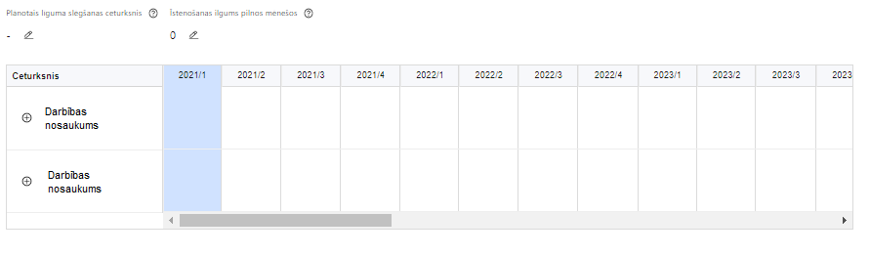 | Lai izveidotu projekta īstenošanas grafiku, norāda plānoto līguma slēgšanas ceturksni, īstenošanas ilgums pilnos mēnešos un precizē projekta darbību/apakšdarbību īstenošanas periodu

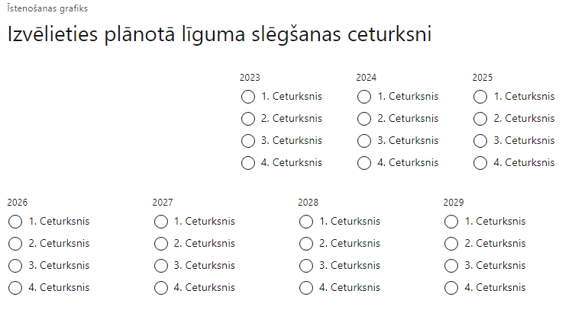 | Caur ikonu atvērt modālo logu ceturkšņa izvēlei, kur atzīmē vienu izvēles lauku (ceturksni)  Paredzot plānoto līguma slēgšanas ceturksni, ņem vērā lēmuma par projekta iesnieguma apstiprināšanu pieņemšanai nepieciešamo laiku.

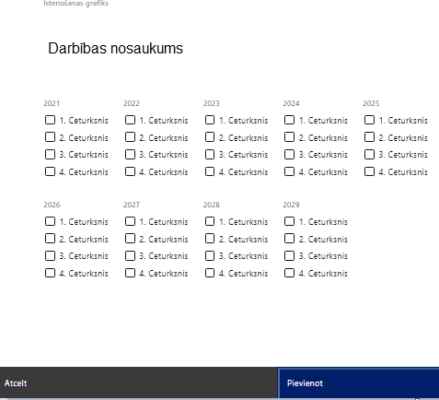 | Īstenošanas grafikā, noklikšķinot uz ikonas,pirms vēlamās darbības vai apakšdarbības, ir iespējams atzīmēt/precizēt vēlamos darbības vai apakšdarbības īstenošanas ceturkšņus.  Projekta izmaksas ir attiecināmas no 2024. gada 13. decembra, ja tās atbilst šajos noteikumos minētajām izmaksu pozīcijām, atbilstoši SAM MK noteikumu 13. punktam.  Saskaņā ar SAM MK noteikumu 4.punktu, Projektu īsteno saskaņā ar līgumu par projekta īstenošanu, bet ne ilgāk kā līdz 2029. gada 31. decembrim.
- Atlasē tiek atbalstīts projekts, kura īstenošanas termiņš nepārsniedz SAM MK noteikumu 4. punktā noteikto īstenošanas termiņu – 2029. gada 31. decembris.

SADAĻA – FINANSĒJUMA SADALĪJUMS PA AVOTIEM
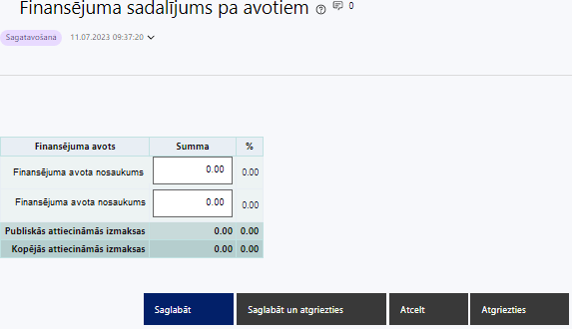 | Finansējuma avots  automātiski tiek attēloti SAM paredzētie finansējuma avoti  ESF+ un valsts budžeta finansējuma summa  Ievada projektā paredzēto finansējuma summu katram finansēšanas avotam  Norāda finansējuma apmēru atbilstoši SAM MK noteikumu 10. un 12.punktos noteiktajam.  Projekta iesniegumā Pasākuma īstenošanai kopējo pieejamo finansējumu plāno ne vairāk kā 3 663 679 euro apmērā, tai skaitā ESF+ finansējumu – 3 114 127 euro apmērā un valsts budžeta līdzfinansējumu – 549 552 euro apmērā.  Publiskās un kopējās attiecināmo izmaksu summa  automātiski tiek aprēķināts finansējuma apjoms % automātiski tiek aprēķināts finansējuma apjoma procentuālais lielums konkrētajam finansējuma avotam pa visu projekta īstenošanas laiku (gadiem)  Maksimālais ESF+ finansējuma apmērs nepārsniedz 85% no projekta kopējā attiecināmā finansējuma.
- Atlasē tiek atbalstīts projekts, kurā paredzētais ESF+ un valsts budžeta finansējuma apmērs un intensitāte nepārsniedz SAM MK noteikumu 10. un 12.punktā noteikto finansējuma apmēru un intensitāti.

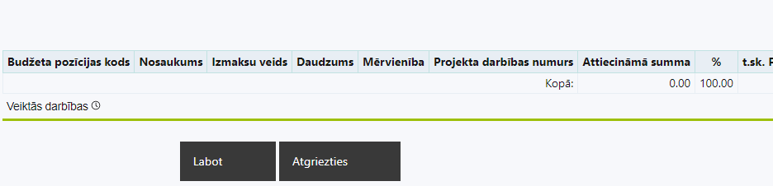 | Izvēloties funkciju “Labot” tiks atvērta projekta budžeta kopsavilkuma forma, kurā būs jāievada atbilstošā informācija

SADAĻA – PROJEKTA BUDŽETA KOPSAVILKUMS

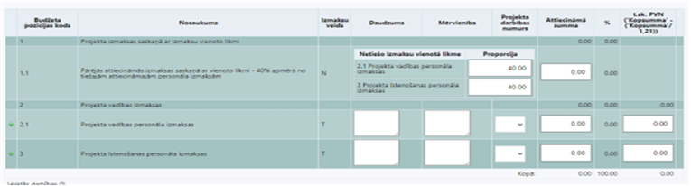

No definētajām izmaksu pozīcijām, izmantojot pirms budžeta pozīcijas koda esošo simbolu var izveidot zemāka līmeņa izmaksu apakšpozīcijas, detalizētākai izmaksu pozīciju atspoguļošanai.
Projekta iesnieguma sadaļā “Projekta budžeta kopsavilkums” izmaksu pozīcijas ir definētas atbilstoši SAM MK noteikumu 25., 26., 27. un 28. punktā noteiktajām attiecināmajām izmaksām.
Šajā sadaļā projekta iesniedzējs:
- kolonnā “Izmaksu pozīcijas nosaukums” iekļauj tādas izmaksas, kas atbilst SAM MK noteikumu 26. punktā noteiktajām pozīcijām;
- kolonnā “Vienas vienības izmaksu pielietojums ” norāda “ir”, ja, atbilstoši SAM MK noteikumu 26.2.3. un 26.2.7. apakšpunktā noteiktajam izmaksām piemēro vienkāršotās izmaksas;
- kolonnā “Daudzums” norāda, piemēram, pakalpojumu līgumu skaitu, pakalpojuma ilgumu mēnešos u.tml. Norādītā informācija kolonnās “Daudzums” un “Mērvienība” jābūt salāgotai ar projekta iesnieguma sadaļā “Darbības” norādītajiem plānotajiem darbību rezultātiem;
- kolonnā “Mērvienība” norāda vienības nosaukumu, piemēram, pasākumi, dalībnieki, līgumi u.tml;
- kolonnā “Projekta darbības Nr.” norāda atsauci uz projekta darbību/apakšdarbību, uz kuru šīs izmaksas attiecināmas. Ja izmaksas attiecināmas uz vairākām projekta darbībām/apakšdarbībām, tad norāda visu projekta darbību Nr.;
- kolonnā “Attiecināmās izmaksas” norāda attiecīgās izmaksas euro ar diviem cipariem aiz komata;
- kolonnā “t.sk. PVN” norāda plānoto pievienotās vērtības nodokļa apmēru. Saskaņā ar SAM MK noteikumu 27. punktā noteikto pievienotās vērtības nodokļa izmaksas ir attiecināmas, tiešajām attiecināmajām izmaksām atbilstoši regulas 2021/1060³ 64. panta 1. punkta "c" apakšpunkta nosacījumiem, ja vien tas nav atgūstams saskaņā ar normatīvajiem aktiem nodokļu jomā.
Projekta iesnieguma sadaļā “Projekta budžeta kopsavilkums” iekļauj tikai tās izmaksas:
- kuras paredzēts segt no projekta finansējuma, tas ir, no ESF+ un valsts budžeta finansējuma;
- kas ir nepieciešamas projekta īstenošanai un to nepieciešamība izriet no projekta iesnieguma sadaļā “Darbības” paredzētajām projekta darbībām;
- kuras nodrošina rezultātu sasniegšanu (projekta iesnieguma sadaļā “Rādītāji” plānoto rezultātu un norādīto rādītāju sasniegšanu).

! Saskaņā ar SAM MK noteikumu 29. punktā noteikto, projekta īstenošanas gaitā radušās sadārdzinājuma izmaksas finansējuma saņēmējs un sadarbības partneris sedz no saviem līdzekļiem.
Plānojot attiecināmās izmaksas, jāņem vērā SAM MK noteikumos noteiktās izmaksu pozīcijas, to ierobežojumus:
- plāno izmaksas atbilstoši SAM MK noteikumu 25., 26., 27., 28. un 29. punktam;
- Vadlīnijas attiecināmo izmaksu noteikšanai Eiropas Savienības kohēzijas politikas programmas 2021.–2027.gada plānošanas periodā”, kas pieejamas Eiropas Savienības fondu tīmekļa vietnē ;
- Vienas vienības izmaksu standarta likmes aprēķina un piemērošanas metodika iekšzemes komandējumu izmaksām darbības programmas “Izaugsme un nodarbinātība” un Eiropas Savienības kohēzijas politikas programmas 2021.–2027. gadam īstenošanai, kas pieejamas Eiropas Savienības fondu tīmekļa vietnē;
- Vienas vienības izmaksu standarta likmes aprēķina un piemērošanas metodika 1 km izmaksām darbības programmas “Izaugsme un nodarbinātība” un Eiropas Savienības kohēzijas politikas programmas 2021.–2027.gadam īstenošanai”, kas pieejamas Eiropas Savienības fondu tīmekļa vietnē;
- Ministru kabineta 2010. gada 12. oktobra noteikumus Nr. 969 “Kārtība, kādā atlīdzināmi ar komandējumiem saistītie izdevumi”.
- Atbilstoši SAM MK noteikumu 28. punktam, netiešās attiecināmās izmaksas plāno kā vienu izmaksu pozīciju, piemērojot netiešo izmaksu vienoto likmi 15% apmērā no SAM MK noteikumu 26.1. apakšpunktā minētajām tiešajām personāla izmaksām.
- Projekta izmaksas ir attiecināmas no 2024. gada 13. decembra, ja tās atbilst SAM MK noteikumos minētajām izmaksu pozīcijām.
- Atlasē tiek atbalstīts projekts, kura plānotās darbības un attiecināmās izmaksas:
  - atbilst SAM MK noteikumu 25., 26., 27., 28. un 29. punktā noteiktajam;
  - ir nepieciešamas projekta plānoto darbību īstenošanai, kā arī mērķa grupas vajadzību nodrošināšanai, projekta iesniegumā definēto problēmu risināšanai, un nodrošina projektā izvirzītā mērķa un rādītāju sasniegšanu;
  - kurām projekta iesniegumā (sadaļā “Darbības”) un pievienotajos pielikumos ir sniegts lietderīguma pamatojums un izmaksu apmēra pamatojums, piemēram, projekta iesniegumā plānotās izmaksas atbilst vidējām tirgus cenām konkrētās izmaksu pozīcijās (informāciju var pamatot ar, piemēram, publiski pieejamu avotu par preču vai pakalpojumu cenām norādīšanu, provizorisku tirgus izpēti⁶, noslēgtiem nodomu protokoliem vai līgumiem (ja attiecināms), u.c. informāciju;

Projekta budžeta kopsavilkums

Kods | Izmaksu pozīcijas nosaukums* | Izmaksu veids (tiešās/ netiešās) | Vienas vienības izmaksu pielietojums  (ir vai nav**) | Daudzums | Mērvienība ** | Projekta darbības Nr. | Izmaksas | KOPĀ |  | t.sk. PVN
 |  |  |  |  |  |  | Attiecināmās | EUR | %
1. | Projekta izmaksas saskaņā ar vienoto izmaksu likmi
1.1. | Netiešās izmaksas, kas ir vienādas ar 15% no SAM MK noteikumu 26.1. apakšpunktā minētajām tiešajām attiecināmajām finansējuma saņēmēja un sadarbības partnera personāla izmaksām  SAM MK noteikumu 28. punkts  Piemēro netiešo izmaksu vienoto likmi 15% apmērā no SAM MK noteikumu 26.1. apakšpunktā minētajām tiešajām personāla izmaksām. | netiešās | - | n/a | n/a
2. | Projekta vadības izmaksas | tiešās
2.1. | Projekta vadības personāla izmaksas | tiešās
2.1.1. | Atlīdzības izmaksas finansējuma saņēmēja un sadarbības partnera projekta vadības personālam  SAM MK noteikumu 26.1. apakšpunkts  Attiecināmas finansējuma saņēmēja un sadarbības partnera projekta vadības personāla izmaksas saskaņā ar finansējuma saņēmēja un sadarbības partnera atlīdzības sistēmā noteikto samaksu par līdzvērtīga darba veikšanu, kas vienlaikus nepārsniedz vidējo darba samaksu saskaņā ar Centrālās statistikas pārvaldes datiem par līdzvērtīgu darbu attiecīgajā nozarē. Ja personāla iesaiste projektā ir nodrošināta saskaņā ar daļlaika izmaksu attiecināmības principu, attiecināma ir ne mazāka kā 30 procentu noslodze | tiešās
2.2. | Pārējās vadības izmaksas | tiešās
2.2.1. | jaunradītu darba vietu aprīkojuma vai, ja esošo darba vietu aprīkojums ir nolietojies un tiek norakstīts, biroja mēbeļu un tehnikas, datorprogrammu un licenču iegādes vai nomas izmaksas, tai skaitā aprīkojuma uzturēšanas un remonta izmaksas finansējuma saņēmēja un sadarbības partnera projekta vadības personālam  SAM MK noteikumu 26.2.6. apakšpunkts  Attiecināmas būs finansējuma saņēmēja un sadarbības partnera jaunradītu projekta vadības personāla darba vietu aprīkojuma vai, ja esošo darba vietu aprīkojums ir nolietojies un tiek norakstīts, biroja mēbeļu un tehnikas, datorprogrammu un licenču iegādes vai nomas izmaksas, tai skaitā aprīkojuma uzturēšanas un remonta izmaksas, ne vairāk kā 3000 euro vienai darba vietai visā projekta īstenošanas laikā, ja projekta vadības personāls ir nodarbināts projektā vismaz 30 procentu apmērā no normālā darba laika uz darba līguma pamata, šo noteikumu 24.3., 24.4. un 24.10. apakšpunktā minēto atbalstāmo darbību īstenošanai. Ja projekta vadības personāls ir nodarbināts nepilnu darba laiku, darba vietas aprīkojuma izmaksas ir attiecināmas, ņemot vērā slodzes proporciju darbam projektā. Ja projekta vadības personāls ir nodarbināts daļlaiku, darba vietas aprīkojuma izmaksas ir attiecināmas, ņemot vērā gan slodzes proporciju darbam projektā, gan darbinieka iesaistes periodu projektā pret projekta kopējo īstenošanas ilgumu | tiešās
2.2.2. | Iekšzemes komandējumu un darba braucienu izmaksas finansējuma saņēmēja un sadarbības partnera projekta vadības personālam  SAM MK noteikumu 26.2.3. apakšpunkts  Attiecināmas būs iekšzemes komandējumu un darba braucienu izmaksas finansējuma saņēmēja un sadarbības partnera projekta vadības personālam atbilstoši normatīvajiem aktiem par kārtību, kādā atlīdzināmi ar komandējumiem saistītie izdevumi, un vadošās iestādes izstrādātajai metodikai "Vienas vienības izmaksu standarta likmes aprēķina un piemērošanas metodika iekšzemes komandējumu izmaksām darbības programmas "Izaugsme un nodarbinātība" un Eiropas Savienības kohēzijas politikas programmas 2021.–2027. gadam īstenošanai" SAM MK noteikumu 24.3., 24.4., 24.5., 24.6. un 24.10. apakšpunktā minēto atbalstāmo darbību īstenošanai. | tiešās | ir
2.2.3. | dalības maksa pasākumos (semināros, konferencēs, mācībās, sadarbības un pieredzes apmaiņas pasākumos u. c.) finansējuma saņēmēja un sadarbības partnera projekta vadības personālam  SAM MK noteikumu 26.2.4. apakšpunkts  Attiecināmas būs finansējuma saņēmēja un sadarbības partnera projekta vadības personāla dalības maksa pasākumos (semināros, konferencēs, mācībās, sadarbības un pieredzes apmaiņas pasākumos u. c.) atbilstoši normatīvajiem aktiem par kārtību, kādā atlīdzināmi ar komandējumiem saistītie izdevumi, SAM MK noteikumu 24.3., 24.4., 24.5. un 24.6. apakšpunktā minēto atbalstāmo darbību īstenošanai | tiešās
2.2.4. | Transporta pakalpojumu izmaksas finansējuma saņēmēja un sadarbības partnera projekta vadības personālam | tiešās
2.2.4.1. | Maksas par degvielu un sabiedriskā transporta pakalpojumu izmaksas finansējuma saņēmēja un sadarbības partnera projekta vadības personālam  SAM MK noteikumu 26.2.7 apakšpunkts  Attiecināmas būs finansējuma saņēmēja un sadarbības partnera projekta vadības personāla maksas par degvielu un sabiedriskā transporta izmantošanu izmaksas atbilstoši vadošās iestādes izstrādātajai metodikai "Vienas vienības izmaksu standarta likmes aprēķina un piemērošanas metodika 1 km izmaksām darbības programmas "Izaugsme un nodarbinātība" un Eiropas Savienības kohēzijas politikas programmas 2021.–2027. gadam īstenošanai" SAM MK noteikumu 24.1., 24.2., 24.3., 24.4., 24.5., 24.6., 24.8. un 24.10. apakšpunktā minēto atbalstāmo darbību īstenošanai | tiešās | ir
2.2.4.2. | Transportlīdzekļa (tai skaitā specializētā) noma vai transporta (tai skaitā specializētā) pakalpojuma pirkšanas izmaksas finansējuma saņēmēja un sadarbības partnera projekta vadības personālam  SAM MK noteikumu 26.2.7 apakšpunkts  Attiecināmas būs finansējuma saņēmēja un sadarbības partnera projekta vadības personāla transportlīdzekļa (tai skaitā specializētā) noma vai transporta (tai skaitā specializētā) pakalpojuma pirkšana SAM MK noteikumu 24.1., 24.2., 24.3., 24.4., 24.5., 24.6., 24.8. un 24.10. apakšpunktā minēto atbalstāmo darbību īstenošanai | tiešās
3. | Projekta īstenošanas personāla izmaksas | tiešās
3.1. | Projekta īstenošanas personāla izmaksas | tiešās
3.1.1. | Atlīdzības izmaksas finansējuma saņēmēja un sadarbības partnera projekta īstenošanas personālam  SAM MK noteikumu 26.1. apakšpunkts  Attiecināmas finansējuma saņēmēja un sadarbības partnera projekta īstenošanas personāla izmaksas saskaņā ar finansējuma saņēmēja un sadarbības partnera atlīdzības sistēmā noteikto samaksu par līdzvērtīga darba veikšanu, kas vienlaikus nepārsniedz vidējo darba samaksu saskaņā ar Centrālās statistikas pārvaldes datiem par līdzvērtīgu darbu attiecīgajā nozarē. Ja personāla iesaiste projektā ir nodrošināta saskaņā ar daļlaika izmaksu attiecināmības principu, attiecināma ir ne mazāka kā 30 procentu noslodze | tiešās
3.2. | Pārējās projekta īstenošanas personāla izmaksas | tiešās
3.2.1. | jaunradītu darba vietu aprīkojuma vai, ja esošo darba vietu aprīkojums ir nolietojies un tiek norakstīts, biroja mēbeļu un tehnikas, datorprogrammu un licenču iegādes vai nomas izmaksas, tai skaitā aprīkojuma uzturēšanas un remonta izmaksas finansējuma saņēmēja un sadarbības partnera projekta īstenošanas personālam  SAM MK noteikumu 26.2.6. apakšpunkts  Attiecināmas būs finansējuma saņēmēja un sadarbības partnera jaunradītu projekta īstenošanas personāla darba vietu aprīkojuma vai, ja esošo darba vietu aprīkojums ir nolietojies un tiek norakstīts, biroja mēbeļu un tehnikas, datorprogrammu un licenču iegādes vai nomas izmaksas, tai skaitā aprīkojuma uzturēšanas un remonta izmaksas, ne vairāk kā 3000 euro vienai darba vietai visā projekta īstenošanas laikā, ja projekta īstenošanas personāls ir nodarbināts projektā vismaz 30 procentu apmērā no normālā darba laika uz darba līguma pamata, šo noteikumu 24.3., 24.4. un 24.10. apakšpunktā minēto atbalstāmo darbību īstenošanai. Ja projekta īstenošanas personāls ir nodarbināts nepilnu darba laiku, darba vietas aprīkojuma izmaksas ir attiecināmas, ņemot vērā slodzes proporciju darbam projektā. Ja projekta īstenošanas personāls ir nodarbināts daļlaiku, darba vietas aprīkojuma izmaksas ir attiecināmas, ņemot vērā gan slodzes proporciju darbam projektā, gan darbinieka iesaistes periodu projektā pret projekta kopējo īstenošanas ilgumu | tiešās
3.2.2. | Iekšzemes komandējumu un darba braucienu izmaksas finansējuma saņēmēja un sadarbības partnera projekta īstenošanas personālam  SAM MK noteikumu 26.2.3. apakšpunkts  Attiecināmas būs iekšzemes komandējumu un darba braucienu izmaksas finansējuma saņēmēja un sadarbības partnera projekta īstenošanas personālam atbilstoši normatīvajiem aktiem par kārtību, kādā atlīdzināmi ar komandējumiem saistītie izdevumi, un vadošās iestādes izstrādātajai metodikai "Vienas vienības izmaksu standarta likmes aprēķina un piemērošanas metodika iekšzemes komandējumu izmaksām darbības programmas "Izaugsme un nodarbinātība" un Eiropas Savienības kohēzijas politikas programmas 2021.–2027. gadam īstenošanai" SAM MK noteikumu 24.3., 24.4., 24.5., 24.6. un 24.10. apakšpunktā minēto atbalstāmo darbību īstenošanai. | tiešās | ir
3.2.3. | dalības maksa pasākumos (semināros, konferencēs, mācībās, sadarbības un pieredzes apmaiņas pasākumos u. c.) finansējuma saņēmēja un sadarbības partnera projekta īstenošanas personālam  SAM MK noteikumu 26.2.4. apakšpunkts  Attiecināmas būs finansējuma saņēmēja un sadarbības partnera projekta īstenošanas personāla dalības maksa pasākumos (semināros, konferencēs, mācībās, sadarbības un pieredzes apmaiņas pasākumos u. c.) atbilstoši normatīvajiem aktiem par kārtību, kādā atlīdzināmi ar komandējumiem saistītie izdevumi, SAM MK noteikumu 24.3., 24.4., 24.5. un 24.6. apakšpunktā minēto atbalstāmo darbību īstenošanai | tiešās
3.2.4. | Transporta pakalpojumu izmaksas finansējuma saņēmēja un sadarbības partnera projekta īstenošanas personālam | tiešās
3.2.4.1. | Maksas par degvielu un sabiedriskā transporta pakalpojumu izmaksas finansējuma saņēmēja un sadarbības partnera projekta īstenošanas personālam  SAM MK noteikumu 26.2.7 apakšpunkts  Attiecināmas būs finansējuma saņēmēja un sadarbības partnera projekta īstenošanas personāla maksas par degvielu un sabiedriskā transporta izmantošanu izmaksas atbilstoši vadošās iestādes izstrādātajai metodikai "Vienas vienības izmaksu standarta likmes aprēķina un piemērošanas metodika 1 km izmaksām darbības programmas "Izaugsme un nodarbinātība" un Eiropas Savienības kohēzijas politikas programmas 2021.–2027. gadam īstenošanai" SAM MK noteikumu 24.1., 24.2., 24.3., 24.4., 24.5., 24.6., 24.8. un 24.10. apakšpunktā minēto atbalstāmo darbību īstenošanai | tiešās | ir
3.2.4.2. | Transportlīdzekļa (tai skaitā specializētā) noma vai transporta (tai skaitā specializētā) pakalpojuma pirkšanas izmaksas finansējuma saņēmēja un sadarbības partnera projekta īstenošanas personālam  SAM MK noteikumu 26.2.7 apakšpunkts  Attiecināmas būs finansējuma saņēmēja un sadarbības partnera projekta īstenošanas personāla transportlīdzekļa (tai skaitā specializētā) noma vai transporta (tai skaitā specializētā) pakalpojuma pirkšana SAM MK noteikumu 24.1., 24.2., 24.3., 24.4., 24.5., 24.6., 24.8. un 24.10. apakšpunktā minēto atbalstāmo darbību īstenošanai | tiešās
4. | Mērķa grupas nodrošinājuma izmaksas | tiešās
4.1. | dalības maksa pasākumos (semināros, konferencēs, mācībās, sadarbības un pieredzes apmaiņas pasākumos u. c.) mērķa grupai  SAM MK noteikumu 26.2.4. apakšpunkts  Attiecināmas būs mērķa grupas dalības maksa pasākumos (semināros, konferencēs, mācībās, sadarbības un pieredzes apmaiņas pasākumos u. c.) atbilstoši normatīvajiem aktiem par kārtību, kādā atlīdzināmi ar komandējumiem saistītie izdevumi, SAM MK noteikumu 24.3., 24.4., 24.5. un 24.6. apakšpunktā minēto atbalstāmo darbību īstenošanai | tiešās
4.2. | Transporta pakalpojumu izmaksas projekta mērķa grupai | tiešās
4.2.1. | Maksas par degvielu un sabiedriskā transporta pakalpojumu izmaksas projekta mērķa grupai  SAM MK noteikumu 26.2.7 apakšpunkts  Attiecināmas būs projekta mērķa grupas maksas par degvielu un sabiedriskā transporta izmantošanu izmaksas atbilstoši vadošās iestādes izstrādātajai metodikai "Vienas vienības izmaksu standarta likmes aprēķina un piemērošanas metodika 1 km izmaksām darbības programmas "Izaugsme un nodarbinātība" un Eiropas Savienības kohēzijas politikas programmas 2021.–2027. gadam īstenošanai" SAM MK noteikumu 24.1., 24.2., 24.3., 24.4., 24.5., 24.6., 24.8. un 24.10. apakšpunktā minēto atbalstāmo darbību īstenošanai | tiešās | ir
4.2.2. | Transportlīdzekļa (tai skaitā specializētā) noma vai transporta (tai skaitā specializētā) pakalpojuma pirkšanas izmaksas projekta mērķa grupai  SAM MK noteikumu 26.2.7 apakšpunkts  Attiecināmas būs projekta mērķa grupas transportlīdzekļa (tai skaitā specializētā) noma vai transporta (tai skaitā specializētā) pakalpojuma pirkšana SAM MK noteikumu 24.1., 24.2., 24.3., 24.4., 24.5., 24.6., 24.8. un 24.10. apakšpunktā minēto atbalstāmo darbību īstenošanai | tiešās
10. | Komunikācijas un vizuālās identitātes pasākumu izmaksas | tiešās
10.1. | Komunikācijas un vizuālās identitātes prasību nodrošināšanas pasākumu izmaksas  SAM MK noteikumu 26.2.11. apakšpunkts  Attiecināmas būs projekta komunikācijas un vizuālās identitātes prasību nodrošināšanas pasākumu izmaksas SAM MK noteikumu 24.9. apakšpunktā minētās atbalstāmās darbības īstenošanai atbilstoši normatīvajiem aktiem, kas nosaka kārtību, kādā Eiropas Savienības fondu vadībā iesaistītās institūcijas nodrošina šo fondu ieviešanu 2021.–2027.gada plānošanas periodā. | tiešās
13. | Pārējās projekta īstenošanas izmaksas | tiešās
13.1. | Pakalpojumu (tai skaitā uzņēmuma līgumu) izmaksas  SAM MK noteikumu 26.2.1. apakšpunkts  Attiecināmas būs finansējuma saņēmēja un sadarbības partnera pakalpojumu (tai skaitā uzņēmuma līgumu) izmaksas SAM MK noteikumu 24.1., 24.2., 24.3., 24.5., 24.6., 24.7. un 24.8. apakšpunktā minēto atbalstāmo darbību īstenošanai | tiešās
13.2. | pasniedzēju, konsultantu, ekspertu un citu speciālistu atlīdzības izmaksas  SAM MK noteikumu 26.2.2. apakšpunkts  Attiecināmas būs pasniedzēju, konsultantu, ekspertu un citu speciālistu atlīdzība SAM MK noteikumu 24.1., 24.2., 24.3., 24.4., 24.5., 24.6., 24.7. un 24.8. apakšpunktā minēto atbalstāmo darbību īstenošanai | tiešās
13.3. | reģionālo nevalstisko organizāciju atbalsta centru telpu nomas izmaksas  SAM MK noteikumu 26.2.5. apakšpunkts  Attiecināmas būs reģionālo nevalstisko organizāciju atbalsta centru telpu nomas izmaksas SAM MK noteikumu 24.3., 24.4., 24.5., 24.6., 24.8. un 24.10. apakšpunktā minēto atbalstāmo darbību īstenošanai | tiešās
13.4. | pasākumu organizēšanas izmaksas  SAM MK noteikumu 26.2.8. apakšpunkts  Attiecināmas būs pasākumu organizēšanas izmaksas SAM MK noteikumu 24.3., 24.4., 24.5., 24.6. un 24.8. apakšpunktā minēto atbalstāmo darbību īstenošanai. | tiešās
13.5. | iniciatīvu atlases un īstenošanas izmaksas  SAM MK noteikumu 26.2.9. apakšpunkts  Attiecināmas būs iniciatīvu atlases un īstenošanas izmaksas SAM MK noteikumu 24.4. apakšpunktā minētās atbalstāmās darbības īstenošanai. | tiešās
13.6. | pasākumu un iniciatīvu ietekmes analīzes izmaksas finansējuma saņēmējam  SAM MK noteikumu 26.2.10. apakšpunkts  Attiecināmas būs finansējuma saņēmēja pasākumu un iniciatīvu ietekmes analīzes izmaksas šo noteikumu 24.7. apakšpunktā minētās atbalstāmās darbības īstenošanai. | tiešās
13.7. | izmaksas horizontālā principa "Vienlīdzība, iekļaušana, nediskriminācija un pamattiesību ievērošana" darbību īstenošanai  SAM MK noteikumu 26.2.12. apakšpunkts  Attiecināmas būs izmaksas horizontālā principa "Vienlīdzība, iekļaušana, nediskriminācija un pamattiesību ievērošana" darbību īstenošanai, tai skaitā pandusu nomas, indukcijas cilpu nomas, zīmju valodas tulku un vieglās valodas tulkošanas pakalpojumu izmaksas, kā arī subtitrēšanas un reāllaika transkripcijas pakalpojumu izmaksas, ja tas ir nepieciešams vides un informācijas piekļūstamības nodrošināšanai | tiešās
 | KOPĀ

SADAĻA - OBLIGĀTIE PIELIKUMI
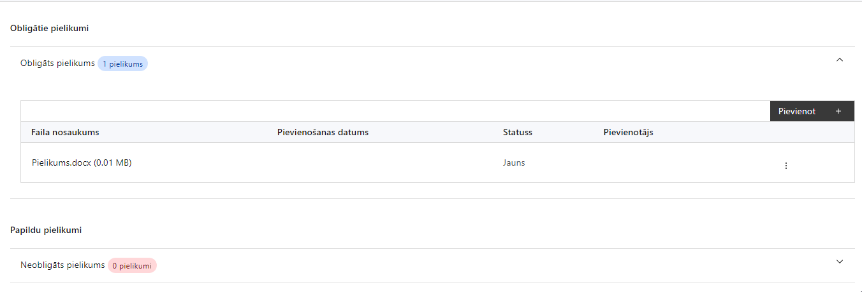

10.1.Pielikumi, kas jāpievieno:
- projekta iesniedzēja un sadarbības partneru sadarbības līgums vai līguma projekts par pušu pienākumiem, tiesībām un atbildību projekta mērķa un rādītāju sasniegšanā atbilstoši SAM MK noteikumu 18.punktam;

- projekta budžetā (projekta iesnieguma sadaļā “Projekta budžeta kopsavilkums”) norādīto izmaksu apmēru pamatojošie dokumenti:
  - projekta budžetā iekļauto izmaksu aprēķina atšifrējumu, kas pamato projekta budžetā iekļauto izmaksu apmēru
  - paredzēto materiāltehnisko līdzekļu un aprīkojuma izmaksu aprēķinus pamatojošie dokumenti (ja attiecināms);
  - uzņēmuma/pakalpojumu līgumu izmaksu aprēķina atšifrējums, kas pamato plānoto izmaksu apmēru uz vienu rādītāja vienību (informācija par veiktajām tirgus aptaujām, statistikas datiem, pieredzi līdzīgos projektos u. tml.) (ja attiecināms);
- projekta iesnieguma sadaļu vai pielikumu tulkojums (ja attiecināms);
- papildus informācija, kas nepieciešama projekta iesnieguma vērtēšanai, ja to nav iespējams integrēt projekta iesniegumā.

SADAĻA - APLIECINĀJUMI

11.1.Obligātie apliecinājumi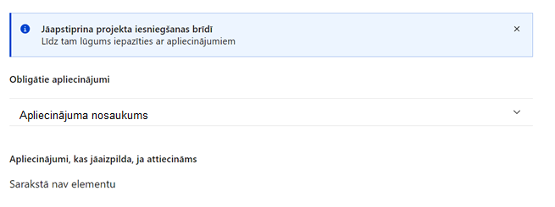
Šajā sadaļā projekta iesniedzējs:

Projekta iesniegšanas brīdī apstiprina visus obligātos apliecinājumus, tai skaitā arī:
- “Apliecinājums par informācijas patiesumu un spēju īstenot projektu”;
- “Apliecinājums par interešu konflikta neesamību un krāpšanas riska novēršanas pasākumu īstenošanu”;
- “Apliecinājums par projekta īstenošanas nosacījumu ievērošanu”.

  - Apliecinājums par informācijas patiesumu un spēju īstenot projektu
Manis pārstāvētā projekta iesniedzēja un sadarbības partnera, ja tāds projektā ir paredzēts, vārdā apliecinu, ka:
- projekta iesniedzējs un tā sadarbības partneris, ja tāds projektā ir paredzēts, t. sk. projekta iesniedzēja un sadarbības partnera, ja tāds projektā ir paredzēts, valdes vai padomes loceklis vai prokūrists, vai persona, kura ir pilnvarota pārstāvēt projekta iesniedzēju vai sadarbības partneri ar filiāli saistītās darbībās, neatbilst nevienam no Eiropas Savienības fondu 2021.–2027. gada plānošanas perioda vadības likuma 22. panta pirmajā daļā minētajiem projektu iesniedzēju izslēgšanas noteikumiem (nav attiecināms uz tiešās vai pastarpinātās pārvaldes iestādēm, atvasinātām publiskām personām, citām valsts iestādēm);
- projekta iesniedzēja rīcībā ir pietiekami finanšu resursi projekta īstenošanas nodrošināšanai pienācīgā apjomā (nav attiecināms uz valsts budžeta iestādēm);
- projekta iesniegumā un tā pielikumos sniegtās ziņas atbilst patiesībai un projekta īstenošanai pieprasītais Eiropas Savienības fonda līdzfinansējums tiks izmantots saskaņā ar projekta iesniegumā noteikto;
- nav zināmu iemeslu, kādēļ šis projekts nevarētu tikt īstenots vai varētu tikt aizkavēta tā īstenošana, un apstiprinu, ka projektā noteiktās saistības iespējams veikt normatīvajos aktos par attiecīgās Eiropas Savienības fonda specifiskā atbalsta mērķa vai tā pasākuma īstenošanu noteiktajos termiņos;
- atbilstoši normatīvo aktu nosacījumiem projekts netiek un nav ticis finansēts/līdzfinansēts no citiem Eiropas Savienības finanšu avotiem vai citiem ārvalstu finanšu instrumentiem, kā arī valsts un pašvaldību budžeta līdzekļiem, un projekta ietvaros plānotās darbības nepārklājas ar darbībām, kas tiek finansētas citu Eiropas Savienības fondu specifisko atbalsta mērķu un citu ārvalstu finanšu instrumentu ietvaros, kā arī no valsts un pašvaldību budžeta līdzekļiem, un projekta iesnieguma apstiprināšanas gadījumā šis projekta iesniegums un tajā minētās plānotās darbības netiks iesniegtas finansēšanai/līdzfinansēšanai no citiem finanšu avotiem;
- projekta iesniegumam pievienotie dokumentu atvasinājumi, ja tādi ir pievienoti, atbilst manā rīcībā esošiem dokumentu oriģināliem;
- projekta iesniegumam pievienoto dokumentu tulkojumi, ja tādi ir pievienoti, ir pareizi;
- esmu iepazinies(-usies), ar attiecīgā Eiropas Savienības fonda specifiskā atbalsta mērķa, tā pasākuma vai atlases kārtas nosacījumiem un atlases nolikumā noteiktajām prasībām;
- piekrītu projekta iesniegumā norādīto datu apstrādei Kohēzijas politikas fondu vadības informācijas sistēmā un to nodošanai citām valsts informācijas sistēmām, institūcijām.

Apzinos, ka:
- projektu var neapstiprināt līdzfinansēšanai no Eiropas Savienības fonda, ja projekta iesniegums nav pilnībā un kvalitatīvi aizpildīts, normatīvajos aktos par attiecīgā Eiropas Savienības fonda specifiskā atbalsta mērķa, tā pasākuma vai atlases kārtas īstenošanu plānotais Eiropas Savienības fonda finansējums projekta apstiprināšanas brīdī ir izlietots vai citos projektu iesniegumu atlases nolikumā noteiktajos gadījumos;
- projekta izmaksu pieauguma gadījumā projekta iesniedzējs sedz visas izmaksas, kas var rasties izmaksu svārstību rezultātā;
- projekts būs jāīsteno saskaņā ar projekta iesniegumā paredzētajām darbībām un rezultāti jāuztur atbilstoši projekta iesniegumā minētajam;
- nepatiesas apliecinājumā sniegtās informācijas gadījumā normatīvajos aktos noteiktās sankcijas var tikt uzsāktas gan pret mani, gan arī pret manis pārstāvēto juridisko personu – projekta iesniedzēju.

  - Apliecinājums par interešu konflikta neesamību un krāpšanas riska novēršanas pasākumu īstenošanu
Manis pārstāvētā projekta iesniedzēja un sadarbības partneru vārdā apliecinu, ka:
- tiks izstrādāta iekšējās kontroles sistēma (rīcības algoritma apraksts) korupcijas, interešu konflikta un krāpšanas riska novēršanai praktisku pilsoniskās sabiedrības iniciatīvu atlases procesa īstenošanā;
- tiks izstrādāts procedūras apraksts atklātu, objektīvu un taisnīgu pilsoniskās sabiedrības iniciatīvu atlases nodrošināšanai;
- netiks veiktas nekādas darbības, kas var radīt konfliktu starp mani pašu kā finansējuma saņēmēju un Eiropas Savienības interesēm;
- tiks veikti piemēroti pasākumi, lai novērstu interešu konflikta rašanos attiecībā uz finansējuma saņēmēja atbildībā esošajām funkcijām projekta ietvaros un rastu risinājumu situācijās, kuras objektīvi var tikt uztvertas kā interešu konflikts, t.i., situācijās, kad neatkarīgu un objektīvu izpildi negatīvi ietekmē iemesli, kas saistīti ar ģimeni, emocionālajām saitēm, politisko vai nacionālo piederību, ekonomiskajām interesēm vai jebkādām citām tiešām vai netiešām personīgajām interesēm.
- esmu informēts(-a) par Eiropas Parlamenta un Padomes 2024. gada 23. septembra Regulas (ES, Euratom) 2024/2509 par finanšu noteikumiem, ko piemēro Savienības vispārējam budžetam (pārstrādāta redakcija) (turpmāk – Finanšu regula) prasībām un apņemos tās ievērot.

Apliecinājumi, kas jāaizpilda, ja attiecināms
Šajā pasākumā nav paredzēti apliecinājumi, kas jāaizpilda, ja attiecināms

Komisijas Regula (ES) Nr. 651/2014 (2014. gada 17. jūnijs), ar ko noteiktas atbalsta kategorijas atzīst par saderīgām ar iekšējo tirgu, piemērojot Līguma 107. un 108. pantu Dokuments attiecas uz EEZ
Horizontālais princips “Vienlīdzība, iekļaušana, nediskriminācija un pamattiesību ievērošana”
HP VINPI rādītāji noteikti LM izstrādātajās vadlīnijās “Horizontālais princips “Vienlīdzība, iekļaušana, nediskriminācija un pamattiesību ievērošana” vadlīnijas īstenošanai un uzraudzībai (2021-2027) pieejamas: https://www.lm.gov.lv/lv/vadlinijas-horizontala-principa-vienlidziba-ieklausana-nediskriminacija-un-pamattiesibu-ieverosana-istenosanai-un-uzraudzibai-2021-2027.
Vadošās iestādes 2024.gada 2.aprīļa metodika Nr.4.7. "Vienas vienības izmaksu standarta likmes aprēķina un piemērošanas metodika iekšzemes komandējumu izmaksām darbības programmas "Izaugsme un nodarbinātība" un Eiropas Savienības kohēzijas politikas programmas 2021.–2027. gadam īstenošanai" kas pieejamas Eiropas Savienības fondu tīmekļa vietnē - https://www.esfondi.lv/normativie-akti-un-dokumenti/2021-2027-planosanas-periods/vienas-vienibas-izmaksu-standarta-likmes-aprekina-un-piemerosanas-metodika-iekszemes-komandejumu-izmaksam-darbibas-programmas-izaugsme-un-nodarbinatiba-un-eiropas-savienibas-kohezijas-politikas-programmas-2021-2027-gadam-istenosanai
Vadošās iestādes 2024.gada 17. maija metodika Nr.4.1.”Vienas vienības izmaksu standarta likmes aprēķina un piemērošanas metodika 1 km izmaksām darbības programmas “Izaugsme un nodarbinātība” un Eiropas Savienības kohēzijas politikas programmas 2021.–2027.gadam īstenošanai - ES fondi” kas pieejamas Eiropas Savienības fondu tīmekļa vietnē – https://www.esfondi.lv/normativie-akti-un-dokumenti/2021-2027-planosanas-periods/vienas-vienibas-izmaksu-standarta-likmes-aprekina-un-piemerosanas-metodika-1-km-izmaksam-darbibas-programmas-izaugsme-un-nodarbinatiba-un-eiropas-savienibas-kohezijas-politikas-programmas-2021-2027-gadam-istenosanai
Vadošās iestādes 2024.gada 2.aprīļa metodika Nr.4.7. "Vienas vienības izmaksu standarta likmes aprēķina un piemērošanas metodika iekšzemes komandējumu izmaksām darbības programmas "Izaugsme un nodarbinātība" un Eiropas Savienības kohēzijas politikas programmas 2021.–2027. gadam īstenošanai" kas pieejamas Eiropas Savienības fondu tīmekļa vietnē - https://www.esfondi.lv/normativie-akti-un-dokumenti/2021-2027-planosanas-periods/vienas-vienibas-izmaksu-standarta-likmes-aprekina-un-piemerosanas-metodika-iekszemes-komandejumu-izmaksam-darbibas-programmas-izaugsme-un-nodarbinatiba-un-eiropas-savienibas-kohezijas-politikas-programmas-2021-2027-gadam-istenosanai
Vadošās iestādes 2024.gada 17. maija metodika Nr.4.1.”Vienas vienības izmaksu standarta likmes aprēķina un piemērošanas metodika 1 km izmaksām darbības programmas “Izaugsme un nodarbinātība” un Eiropas Savienības kohēzijas politikas programmas 2021.–2027.gadam īstenošanai - ES fondi” kas pieejamas Eiropas Savienības fondu tīmekļa vietnē – https://www.esfondi.lv/normativie-akti-un-dokumenti/2021-2027-planosanas-periods/vienas-vienibas-izmaksu-standarta-likmes-aprekina-un-piemerosanas-metodika-1-km-izmaksam-darbibas-programmas-izaugsme-un-nodarbinatiba-un-eiropas-savienibas-kohezijas-politikas-programmas-2021-2027-gadam-istenosanai
Vadošās iestādes 2024.gada 17. maija metodika Nr.4.1.”Vienas vienības izmaksu standarta likmes aprēķina un piemērošanas metodika 1 km izmaksām darbības programmas “Izaugsme un nodarbinātība” un Eiropas Savienības kohēzijas politikas programmas 2021.–2027.gadam īstenošanai - ES fondi” kas pieejamas Eiropas Savienības fondu tīmekļa vietnē – https://www.esfondi.lv/normativie-akti-un-dokumenti/2021-2027-planosanas-periods/vienas-vienibas-izmaksu-standarta-likmes-aprekina-un-piemerosanas-metodika-1-km-izmaksam-darbibas-programmas-izaugsme-un-nodarbinatiba-un-eiropas-savienibas-kohezijas-politikas-programmas-2021-2027-gadam-istenosanai

